**实验三 专题地图编制**

**专业： 学号： 姓名：**

**实验背景：**

专题地图是突出地表示一种或几种自然现象和社会经济现象的地图，行政区划图表示各级行政区域的划分，反映政府对国界、省界等的标准绘制以及行政区域命名及各类地名的正确表示，是最常用的地图之一。

确定一幅地图包含的数据之后，下一步就是确定地图要素的表示方法，即符号化。它是根据数据的属性特征、地图用途、制图比例尺来确定地图要素的表示方法。符号化决定了地图将传递怎样的内容。

地图注记是一幅完整地图的有机组成部分，用来说明图形符号无法表达的定量或定性特征，如道路地名、城镇名称等。

坐标格网是地图重要的组成要素，它反映应地图的坐标系统或者地图投影信息。一副完整的地图还包含与地理数据相关的一系列辅助要素，如地名、图例、比例尺、指北针。

**实验目的**：

通过制作行政区划图，了解符号化、标注、格网绘制及地图整饰的意义；掌握基本的符号化方法、自动标注、地图整饰和输出；对数字地图制作有初步的认识。

通过制作土地利用现状图，了解并掌握土地利用相关专题地图的符号化过程，掌握符号库的调用与制作，掌握地图副图的制作。

**实验内容**：

**1 南京部分地区行政区划图制作内容**

**1.1 数据的符号化显示**

加载南京市的区县；

对高速公路、地铁轻轨和铁路分别设计线符号并进行表达；

对重点大学进行符号化表达.

**1.2 标注**

对南京市区、市政府、县政府、地铁、道路、河流（长江）分别进行手动或自动标注。

**1.3绘制坐标网格**

**1.4添加地图整饰要素**

添加图例；

添加指北针；

添加比例尺；

添加图名。

**2 洪濑镇土地利用现状图制作**

**2.1 数据符号化**

调用外源的符号库style；

根据底图规定进行先择合适的填充符号并进行符号化。

**2.2 绘制坐标网格(采用方里网格）**

**2.3 添加图幅整饰要素**

添加图例；

添加指北针；

添加比例尺；

添加图名。

**实验步骤**：

**南京部分地区行政区划图制作步骤**

1 导入数据，除了“其它道路”，其余数据皆导入。

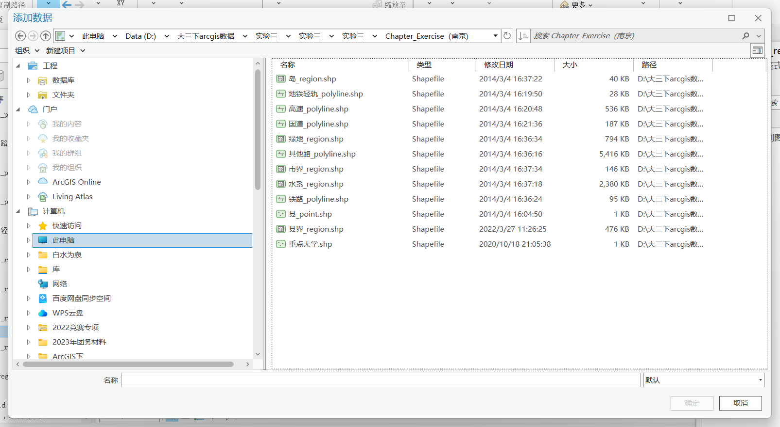

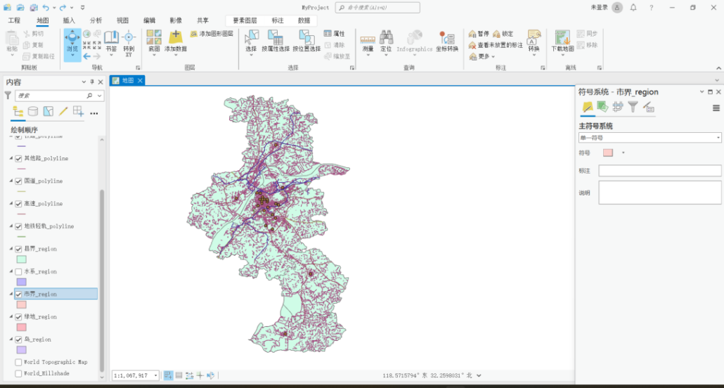

2 布局设计

点击上方工具栏的插入，点击“新建布局”，选择纵向的A4。后续可在布局中修改相关的地图要素符号，也可以在地图中修改，均可以在最后输出的布局中体现。

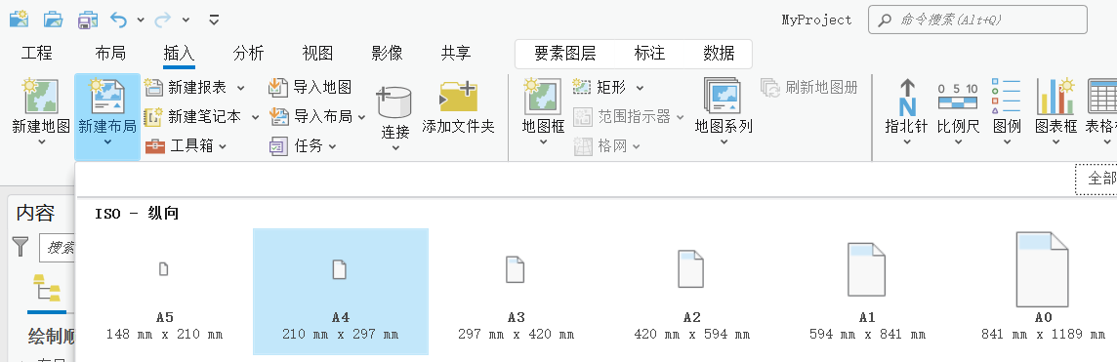

3 排序图层顺序（本文示范在地图中排序），从上层到下层依次为：县政府（点）、高速公路、地铁轻轨、铁路、国道、水系、岛、绿地、县界和区界。

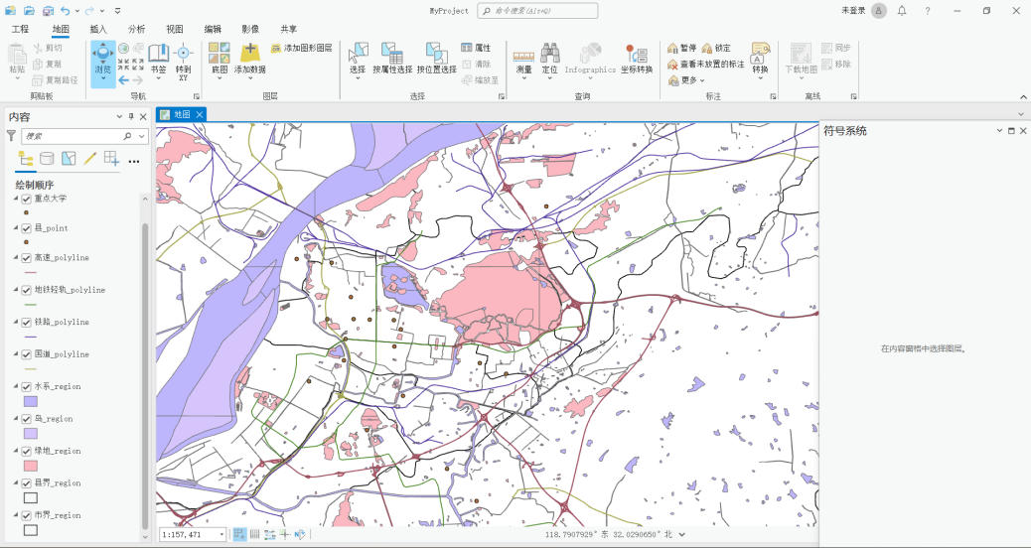

4 图层要素符号化

4.1 符号化地铁线图层要素

左键双击地铁要素符号，进入地铁要素的“符号系统”，点击“结构”（扳手装符号），在图层下拉框中添加笔划图层；之后点击“图层”，更改最上层的线要素颜色为橙色，宽度为1.5pt，最下层线要素颜色为黑色，宽度为2.5pt，由此构建一个边缘为黑色的橙色线条素。

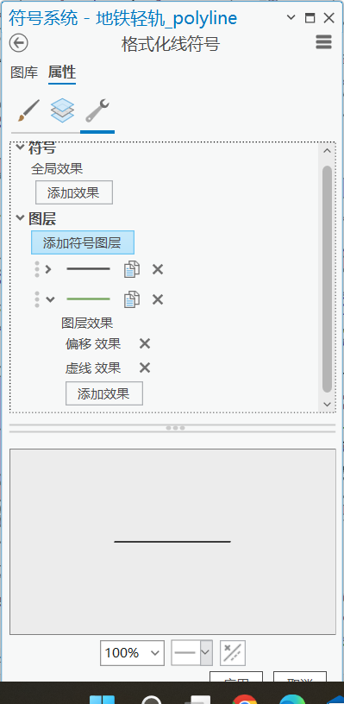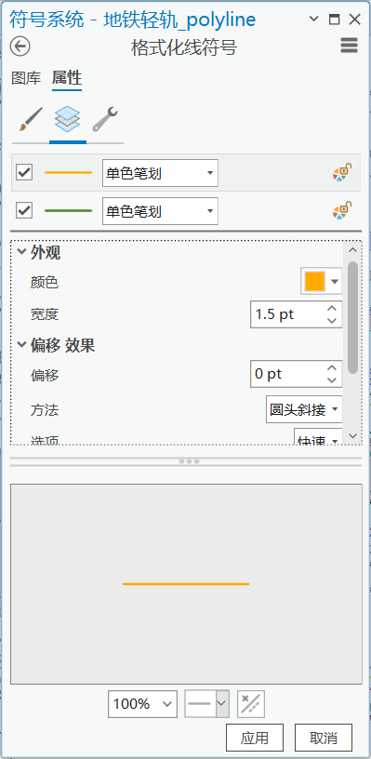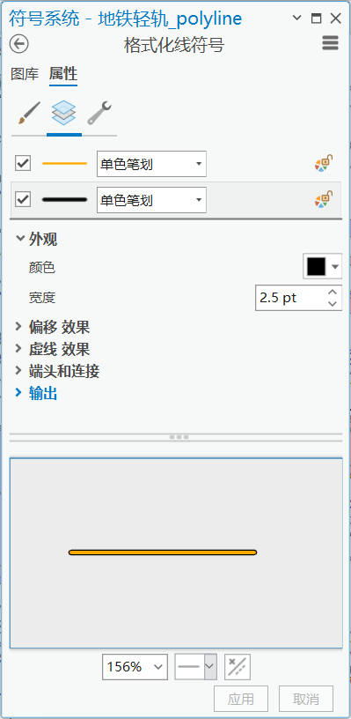

4.2 符号化高速公路线图层

左键双击高速要素符号，进入高速要素的“符号系统”，点击“结构”（扳手装符号），在图层下拉框中添加两个笔划图层；之后点击“图层”，更改最上层的线要素颜色为黑色，宽度为0.8pt，第二下层线要素颜色为黄色，宽度为2.4pt，最下层颜色为黑色，宽度为4pt，由此构建一个底色为黄色的平行三线。

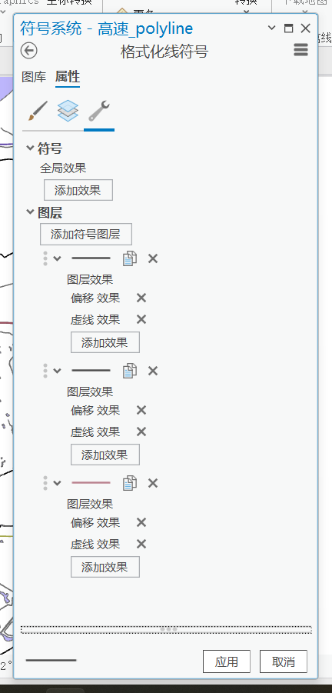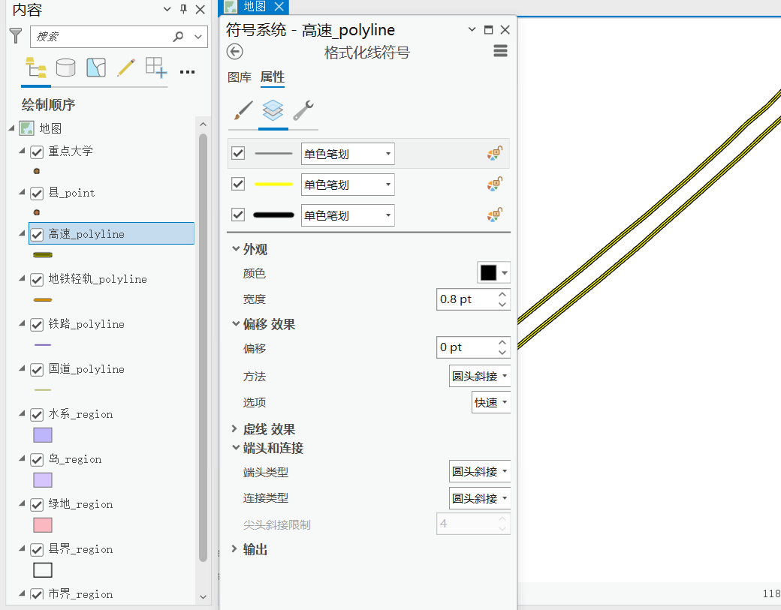

4.3 符号化铁路线图层

左键双击铁路要素符号，进入铁路要素的“符号系统”，点击“结构”（扳手装符号），在图层下拉框中添加一个笔划图层；之后点击“图层”，更改最上层的线要素颜色为白色，宽度为1pt，设置虚线效果，模板为“3 3”，设置端头和连接为“平端头、平连接”，第二下层线要素颜色为黑，宽度为2pt，由此构建一个黑白相间的条纹状的线要素。

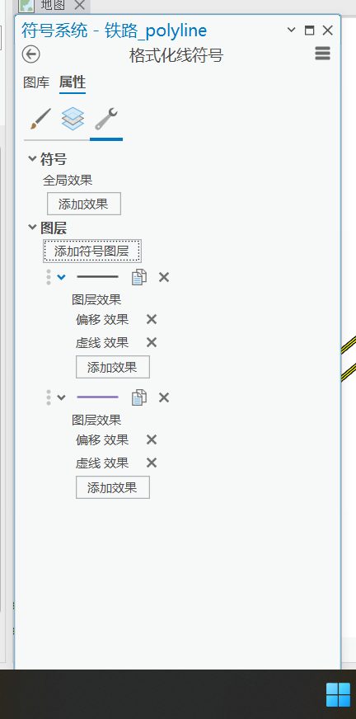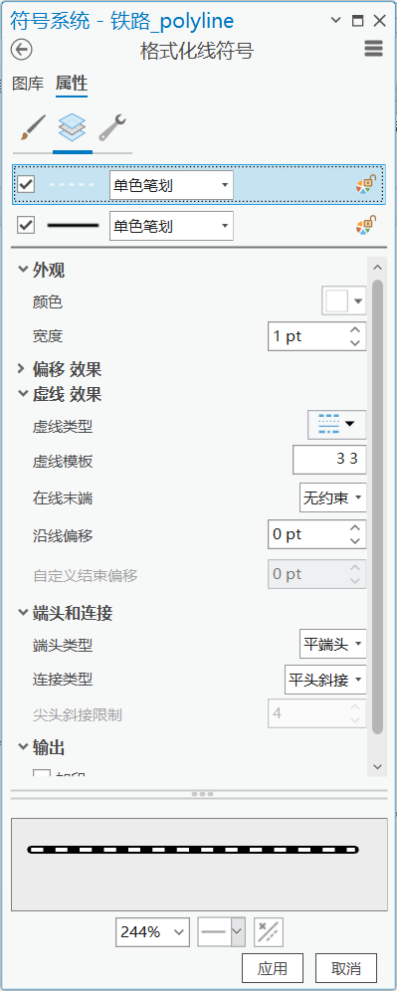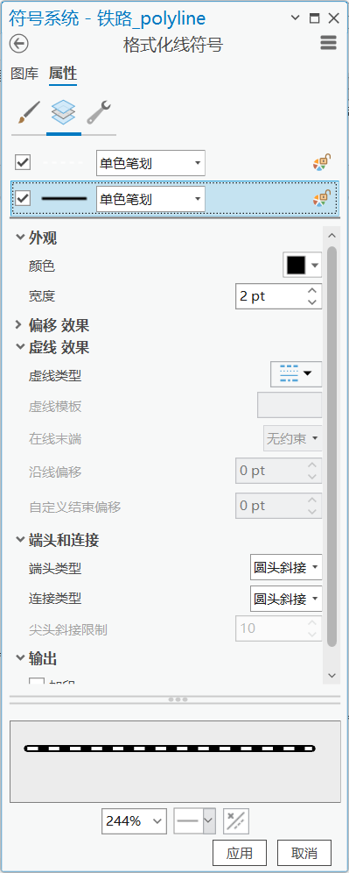

4.4 符号化国道线图层

左键双击国道要素符号，进入铁路要素的“符号系统”，线要素颜色为黑色，宽度为2pt。

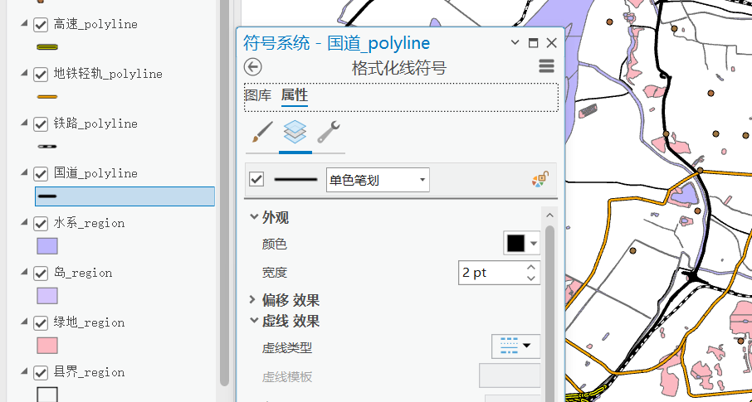

4.5 符号化重点大学

在图库中选择“红色领带夹”符号，进入符号属性，调整符号的大小。

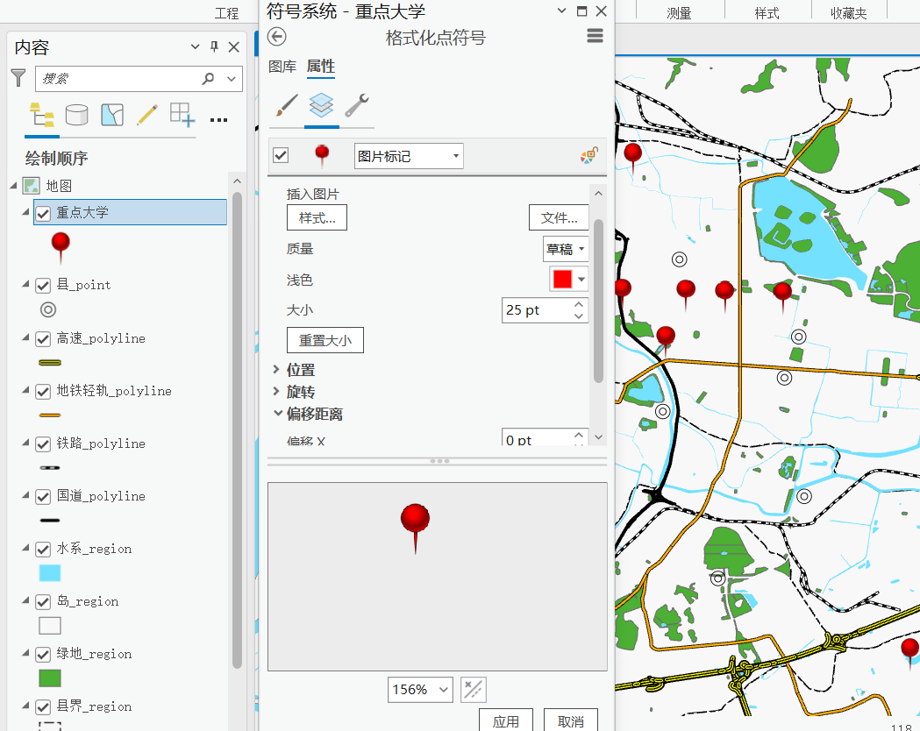

4.6 符号化岛、绿地、水系

左键双击岛要素符号，进入岛要素的“符号系统”，点击“颜色”，设置RGB颜色为“248 248 248”，之后点击“应用”。

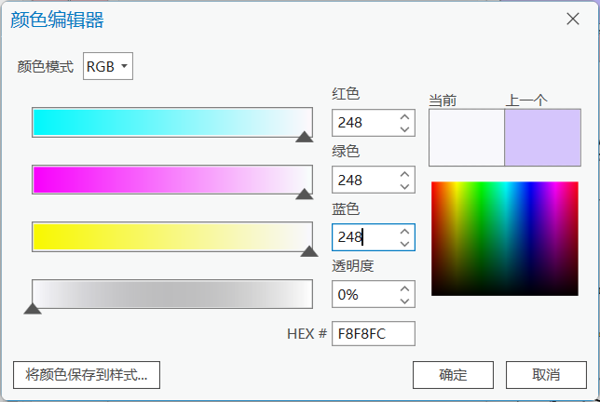

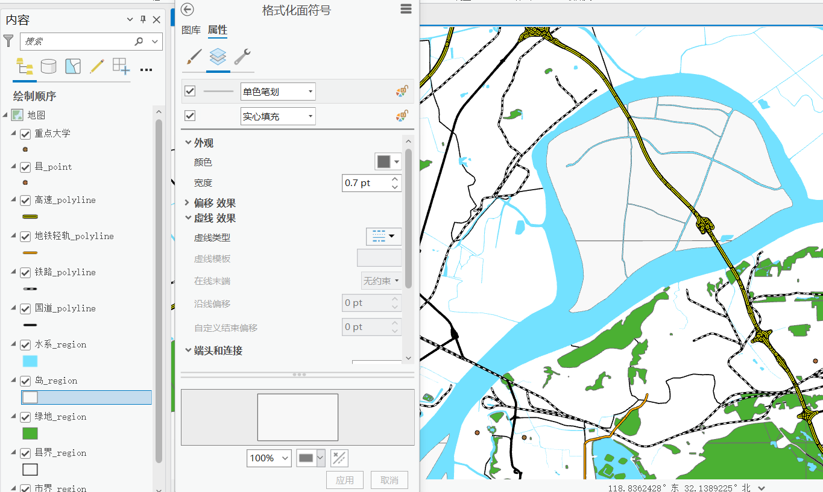

左键双击水系要素符号，进入图库选择“水域”要素。

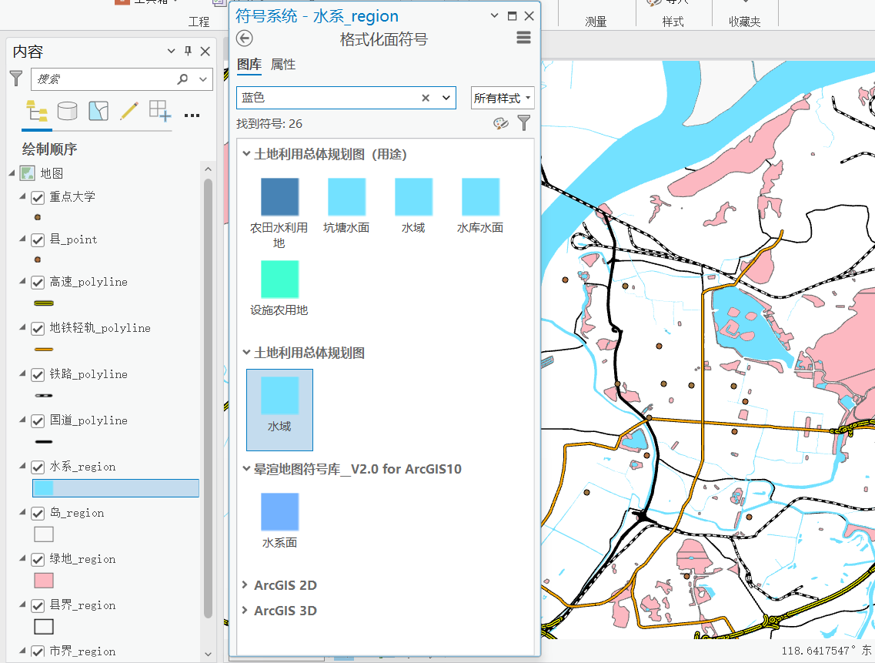

左键双击水系要素符号，进入水系要素的“符号系统”，点击“颜色”，设置颜色为“绿色”，之后点击“应用”。

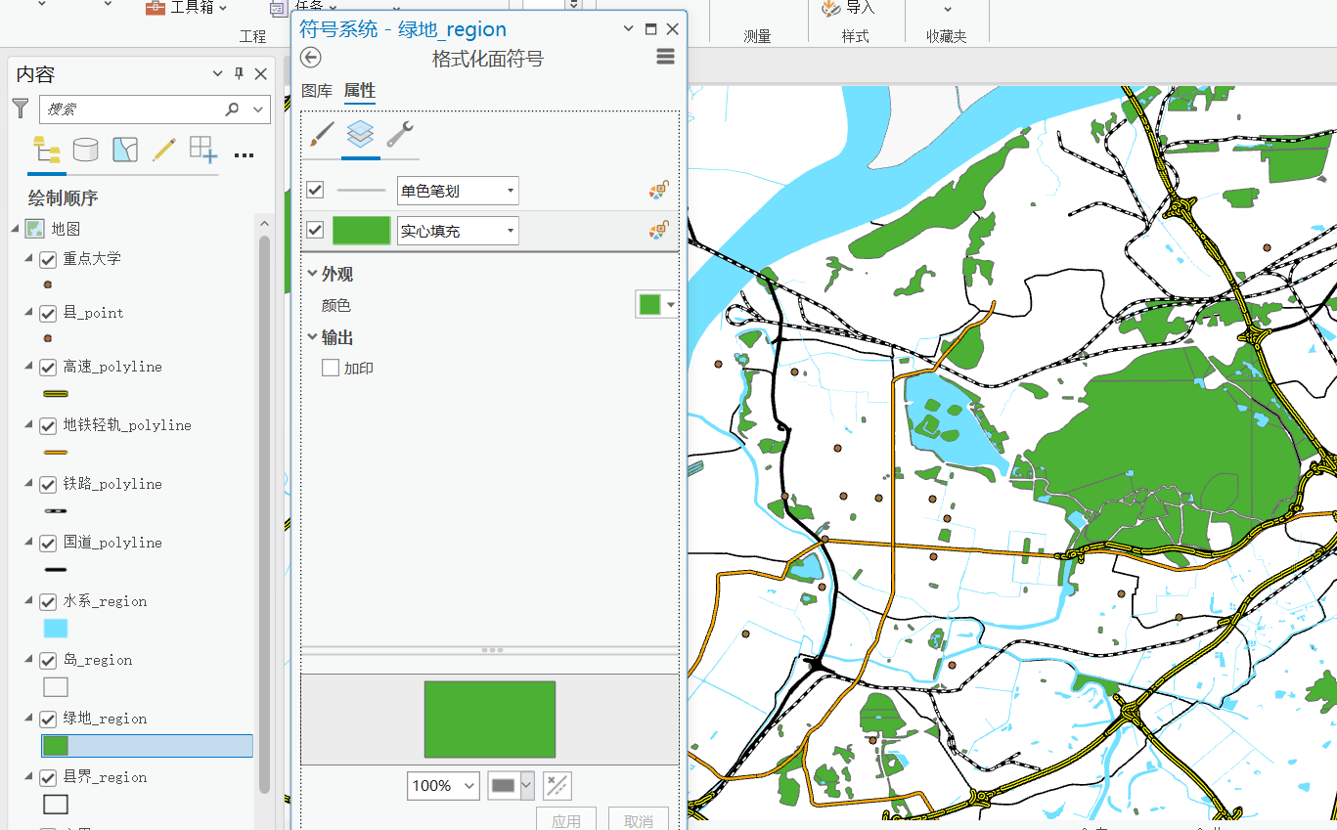

4.7 符号化县界限

左键双击县面要素符号，点击“虚线效果”，设置宽度为“1pt”。

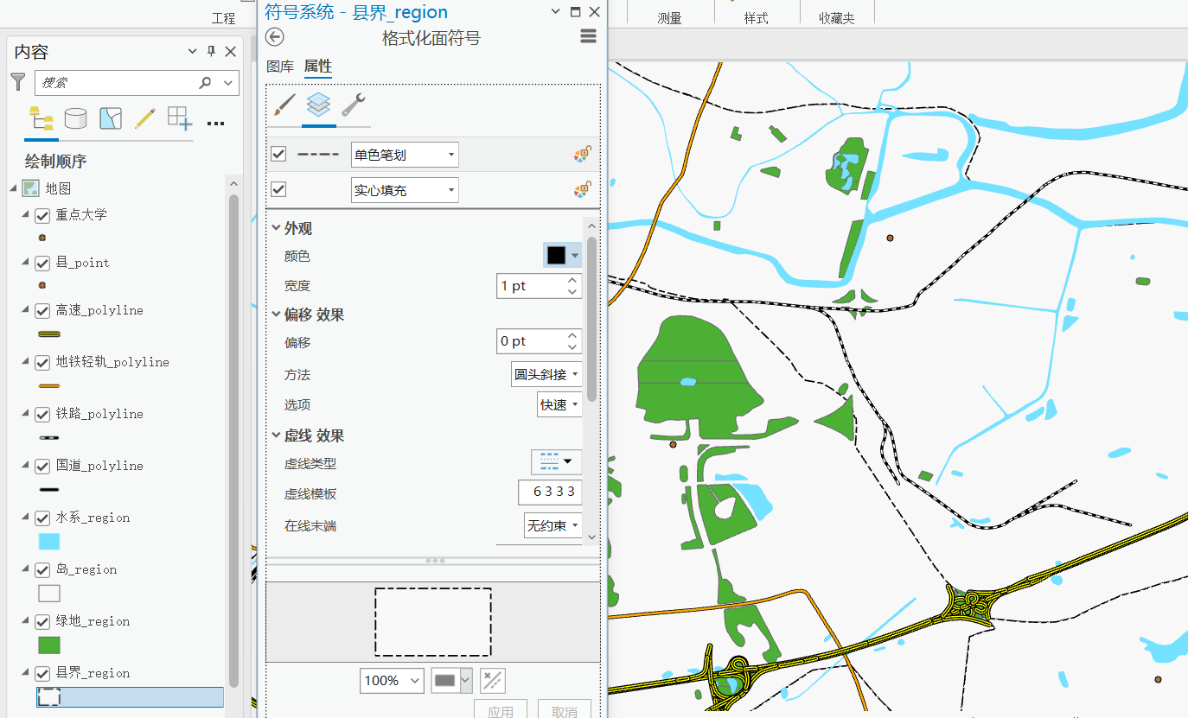

4.8 符号化市界限

左键双击县面要素符号，点击“虚线效果”，设置宽度为“2pt”。

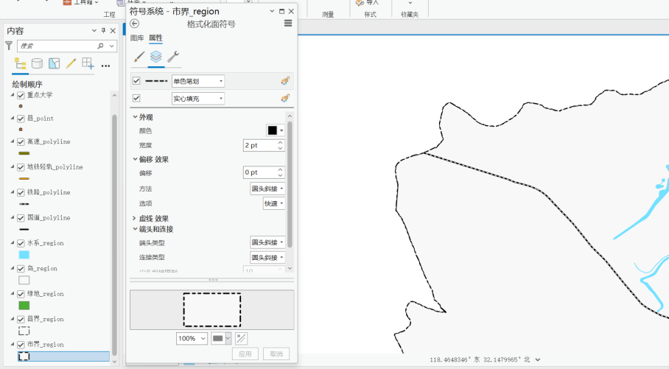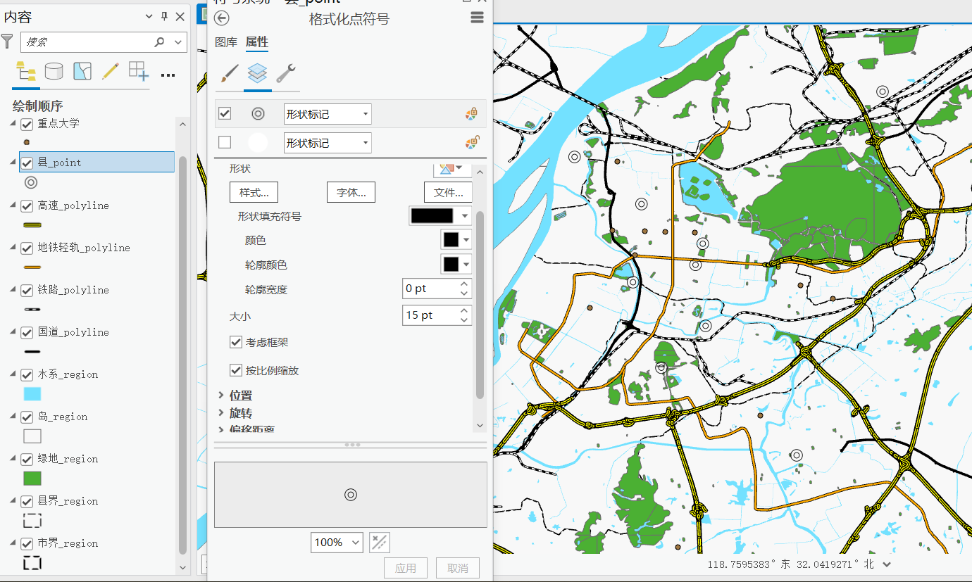

5 标注

5.1 标注区县政府

右键单击县_point图层，点击“标注属性”，进入标注分类图层框，设置标注对象为

“NAME”，设置字体为宋体，大小为10pt，位置为-20tX偏移，5ptY偏移。

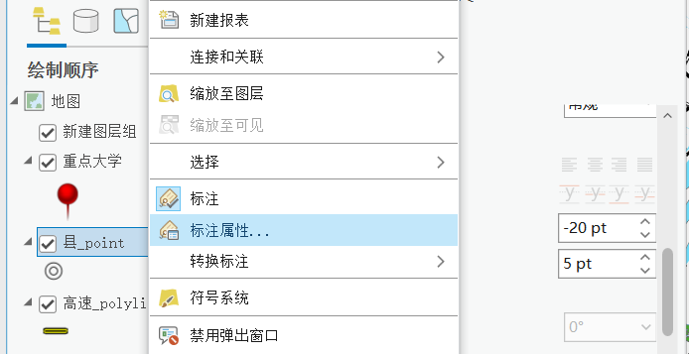

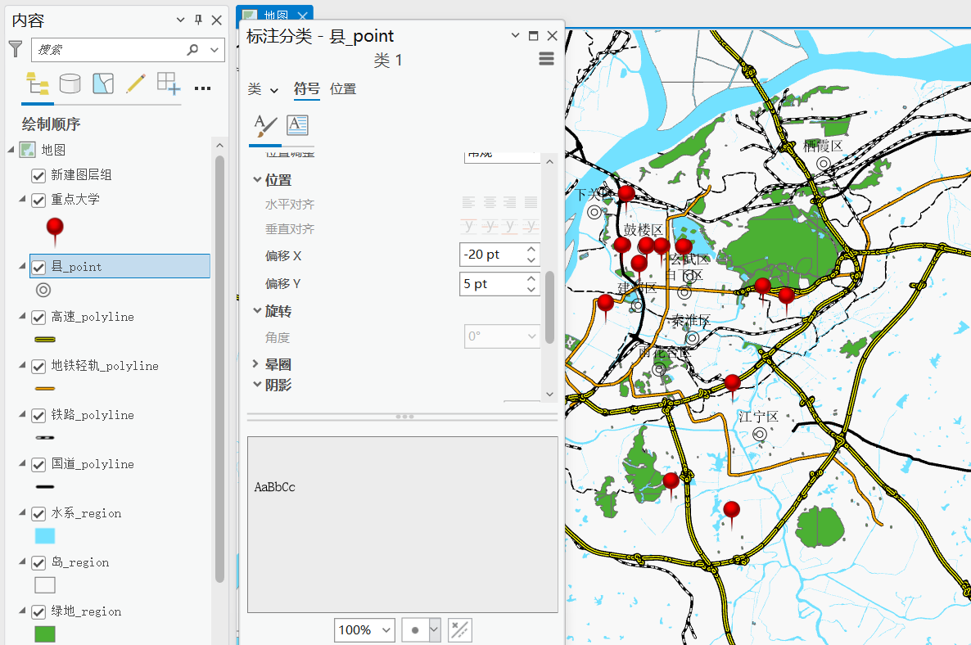

手动调整县政府标注，点击转为图形，将标注组拆分，调整标注相对位置。

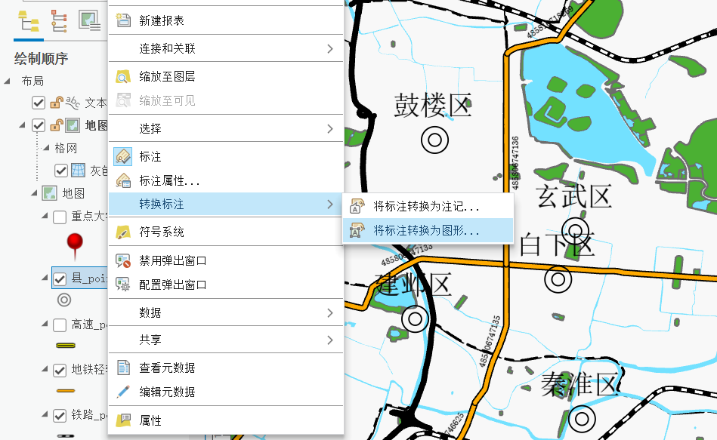

5.2 标注地铁

右键单击地铁图层，点击“标注属性”，进入标注分类图层框，设置标注对象为

“ID”，设置字体为century，大小为3pt。

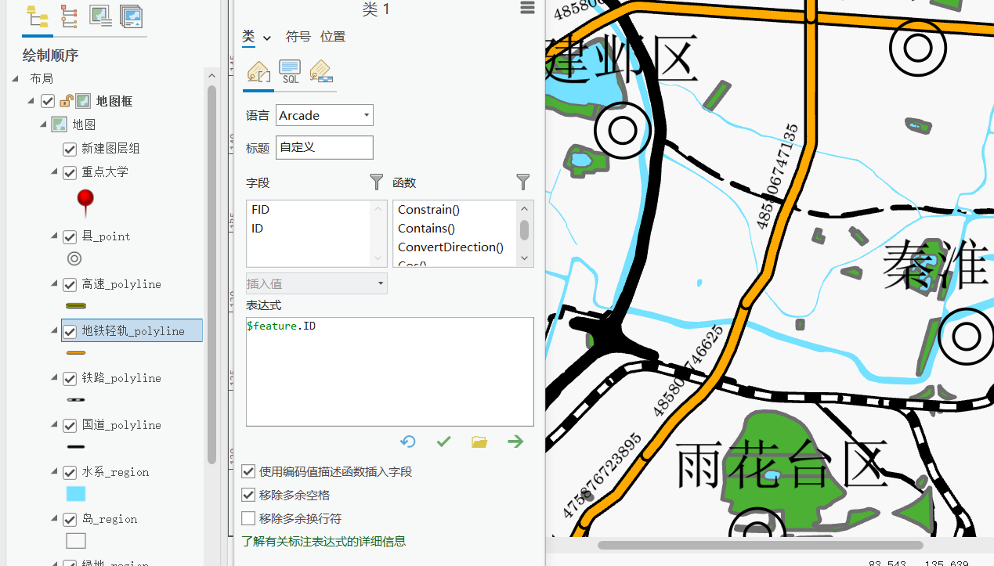

5.3 手动标注河流

在布局中中插入一个弯曲文本，通过绘制对应河流曲线，更改河流文本的相关系数来完成河流文本绘制，字体为宋体，斜体，16号，字体纵向放置（由于本软件无法实现宋体与斜体的同时显示，本文只展示宋体）。

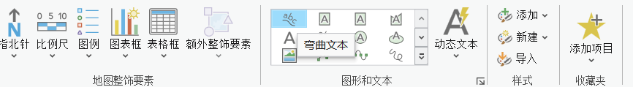

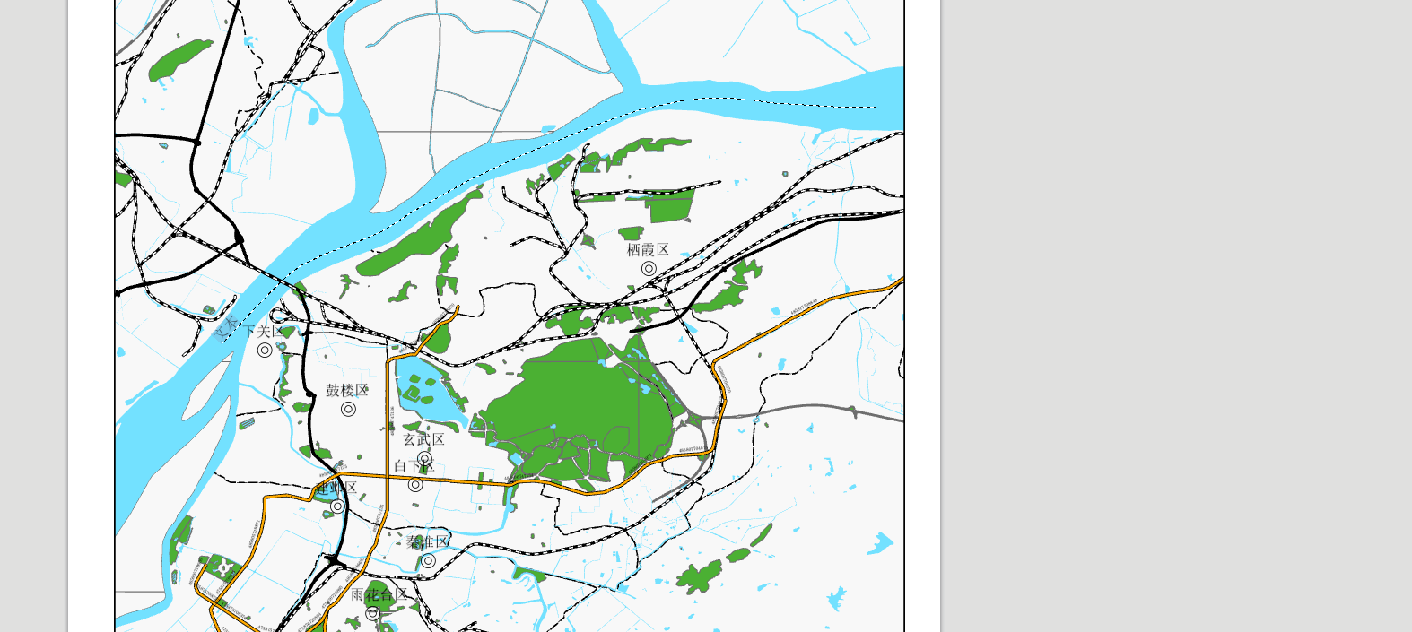

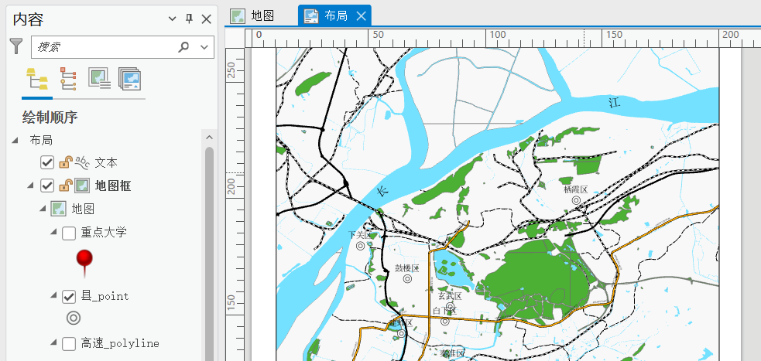

6 绘制坐标网格

点击上方工具栏的插入，点击“参考格网”，插入一个“灰色参考格网”，其余设置默认。

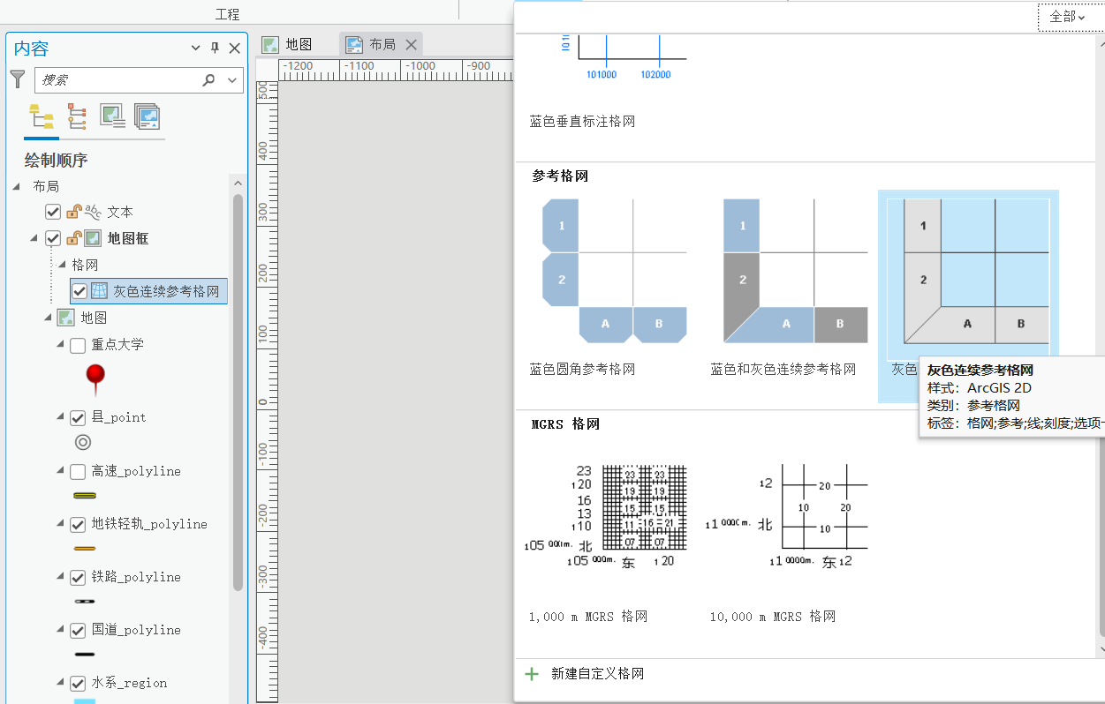

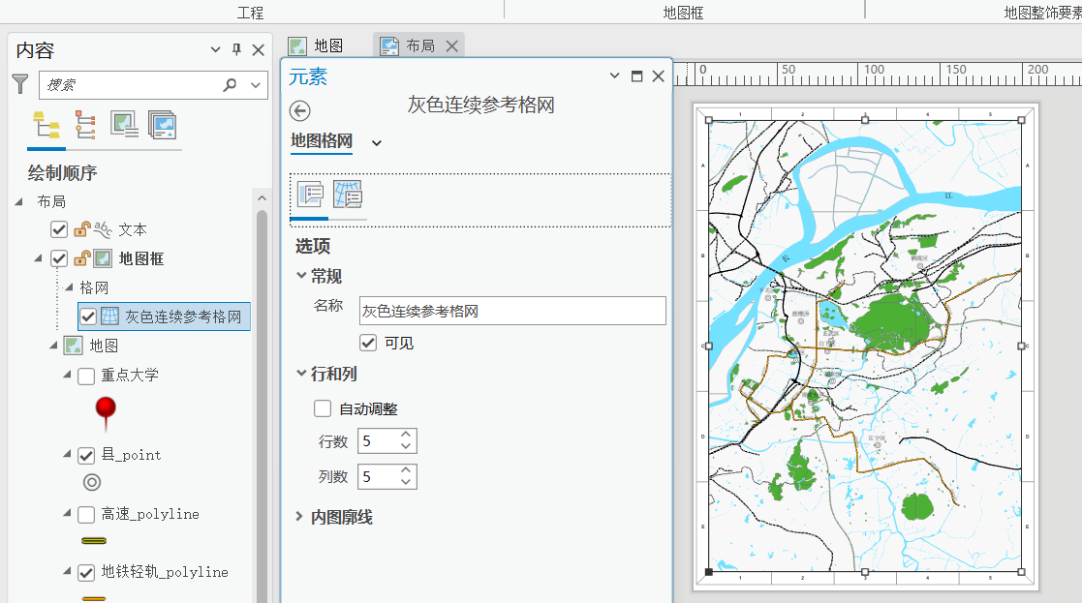

7 地图整饰

7.1 插入图例

点击布局上方的插入图例选项，之后转为图形并拆分，进行位置、字体、字号等相关系数的调整。

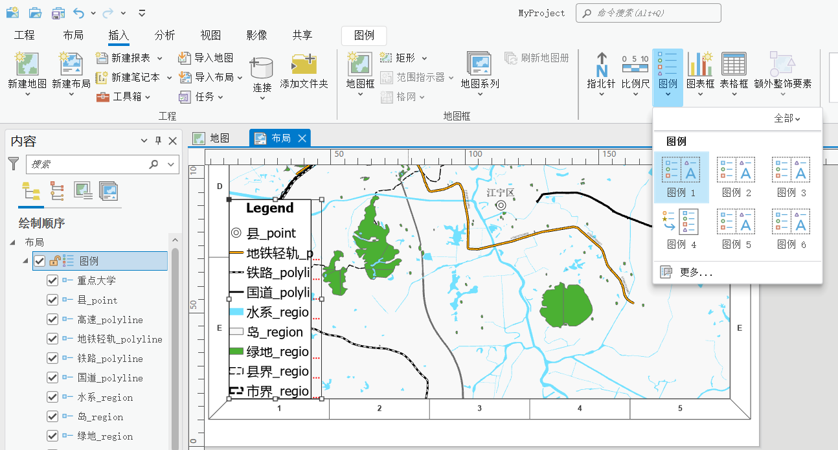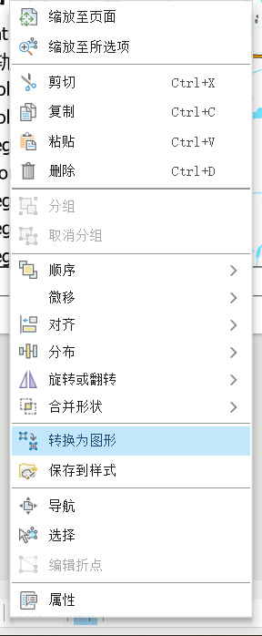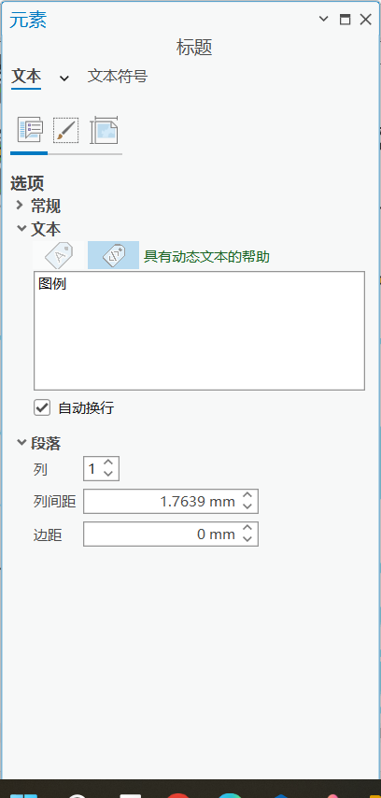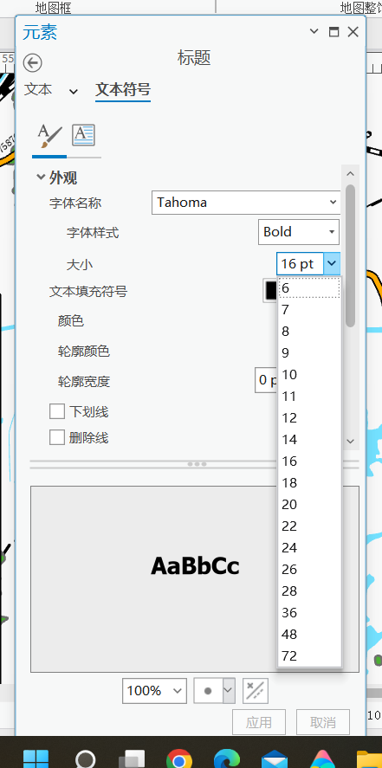

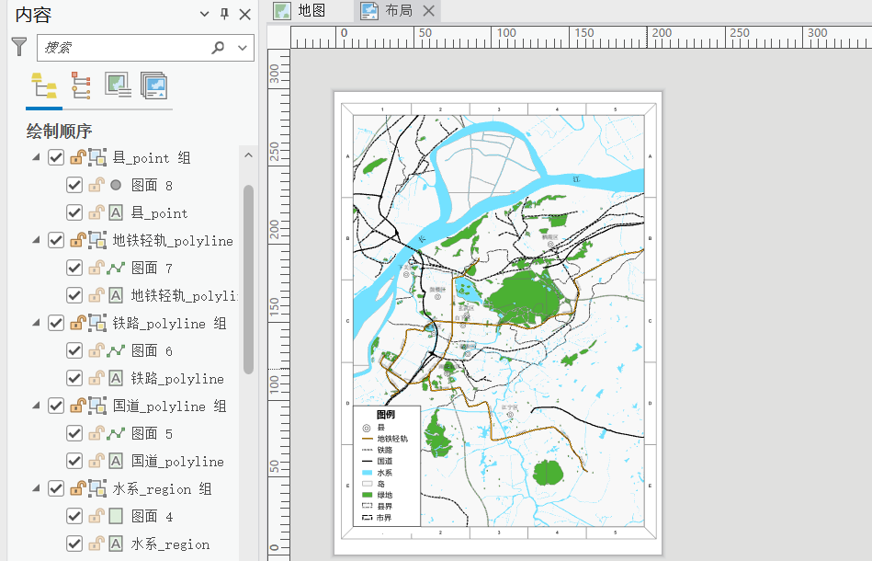

7.2 插入指北针

点击上方工具栏的“图例”，在布局的右上角插入一个图例。

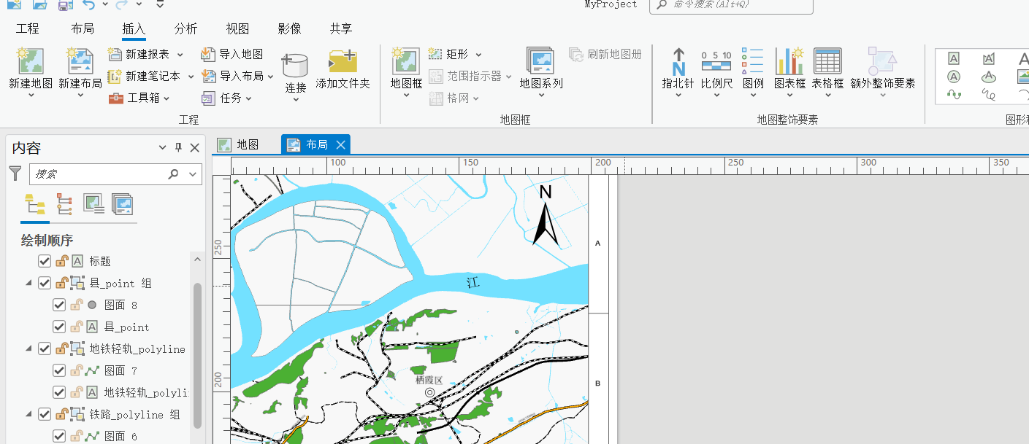

7.3 插入比例尺

点击插入布局上方的比例尺，在布局右下插入一个比例尺，点击插好的比例尺，修改其属性、单位等参数。

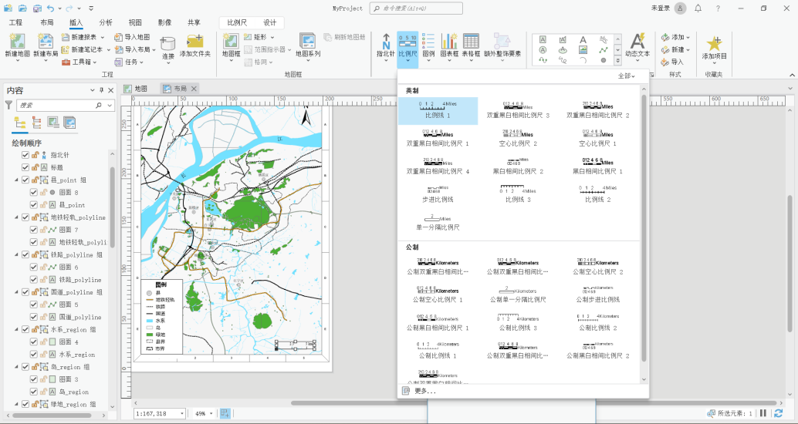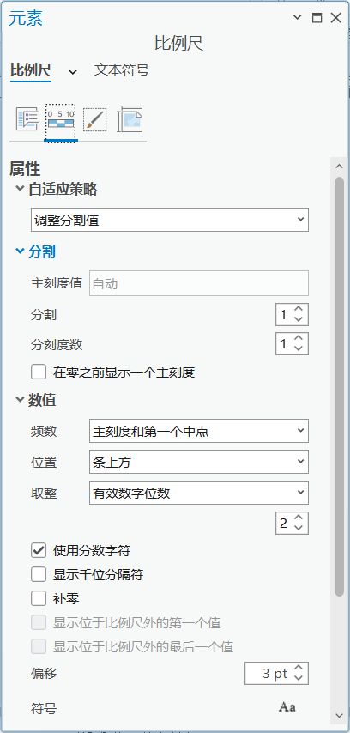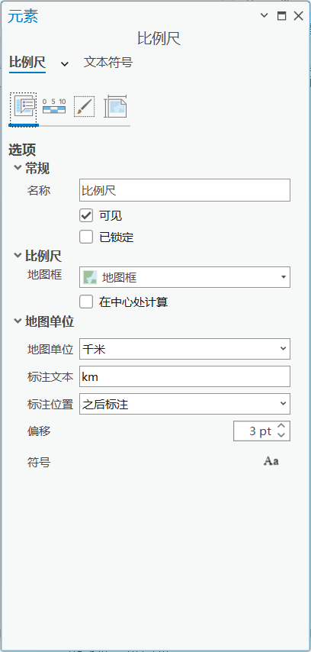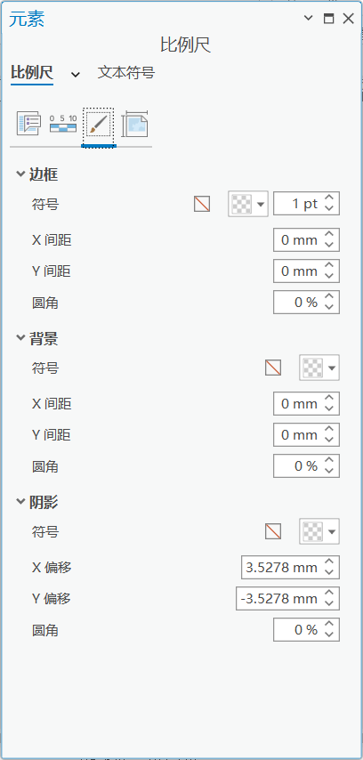

7.4 插入标题

在布局的正上方插入一个文本，设置标题文本为：南京市部分地区行政图，设置其字体大小为24pt，设置其字体类型为黑体，位置剧中，背景白色。

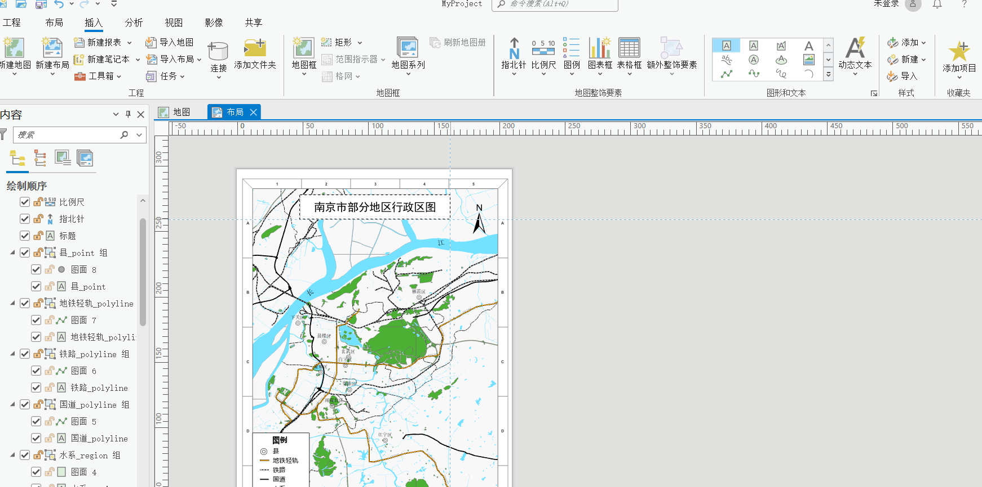

8 输出布局

点击上方工具栏的“共享”，导出布局，选择“web jpeg”，设置导出参数，点击导出。

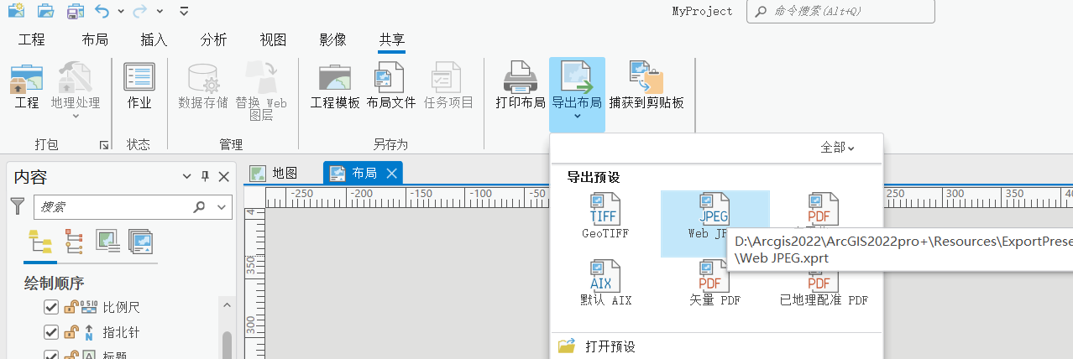

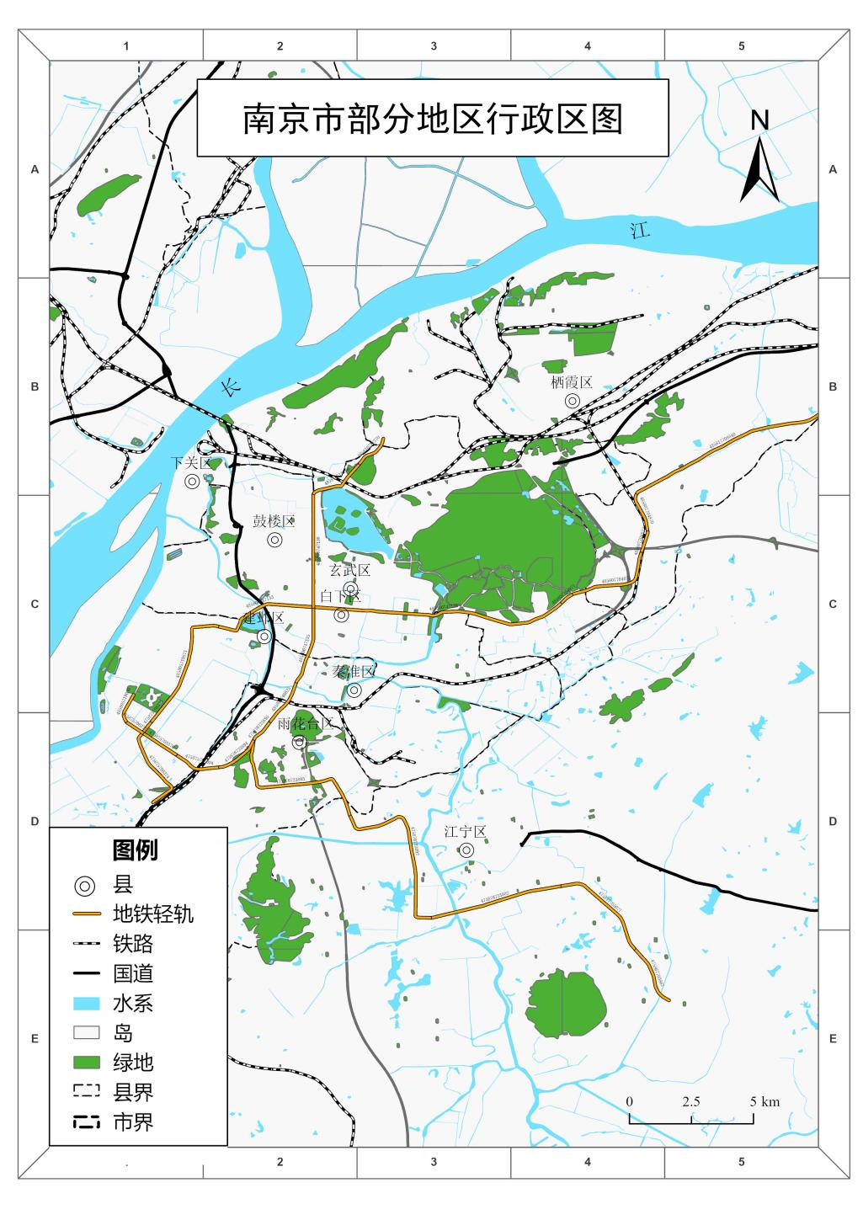

**洪濑土地利用现状图制作**

1 加载数据

新建两个地图框，分别存放“hlt、disnanan”和“hlt”矢量数据。

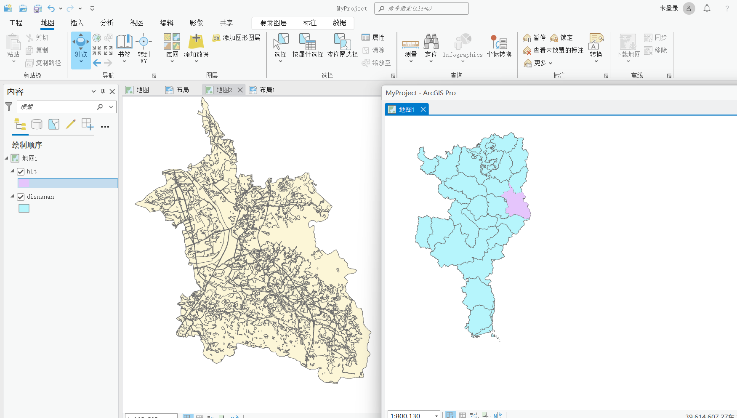

2 新建布局，将两个地图框如下图放置。

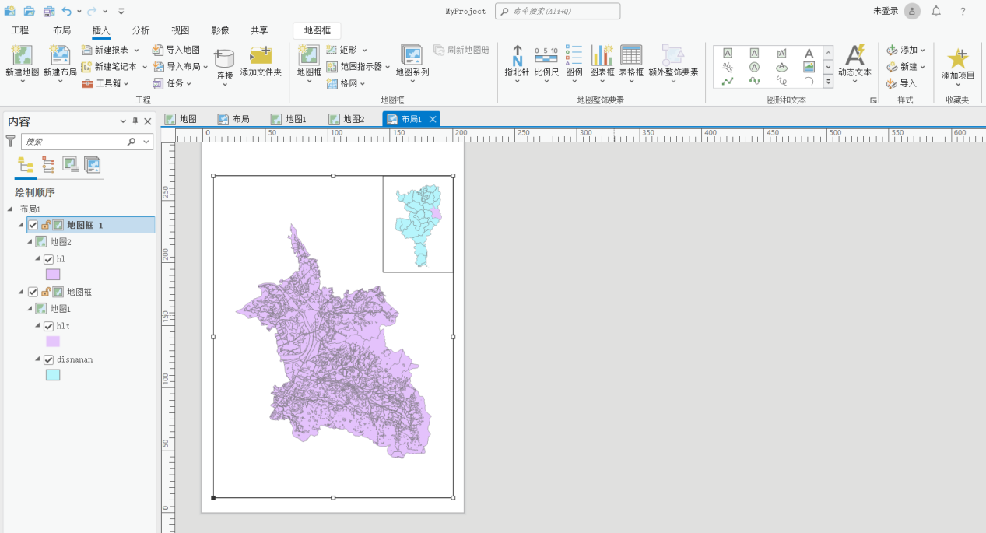

3 数据符号化

3.1 调用外源符号库

点击工具栏上方插入选项的“导入“选项，调用土地利用符号库。

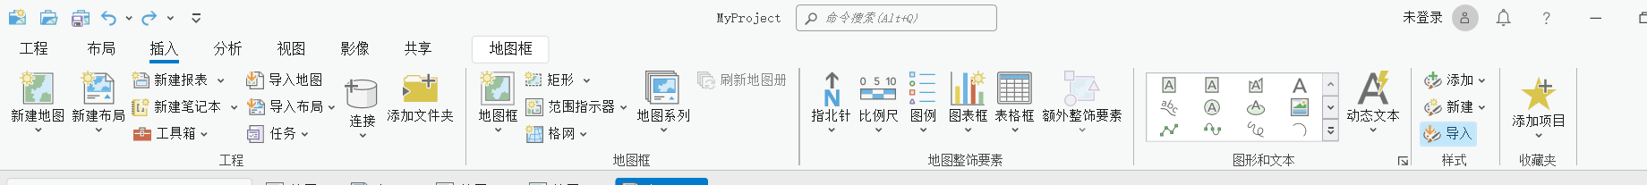

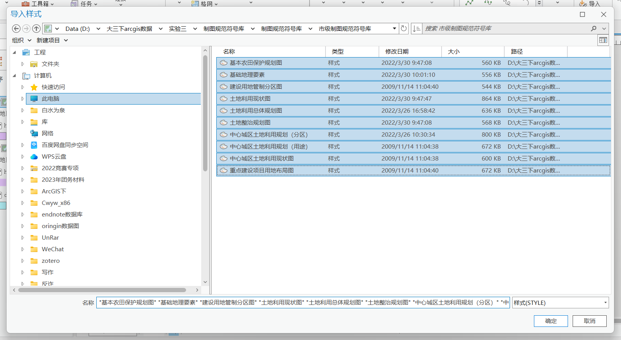

3.2 符号化土地利用面要素

左键双击honglai面要素图层，进入符号系统，点击唯一值标记，选择合适的符号代表对应地类。

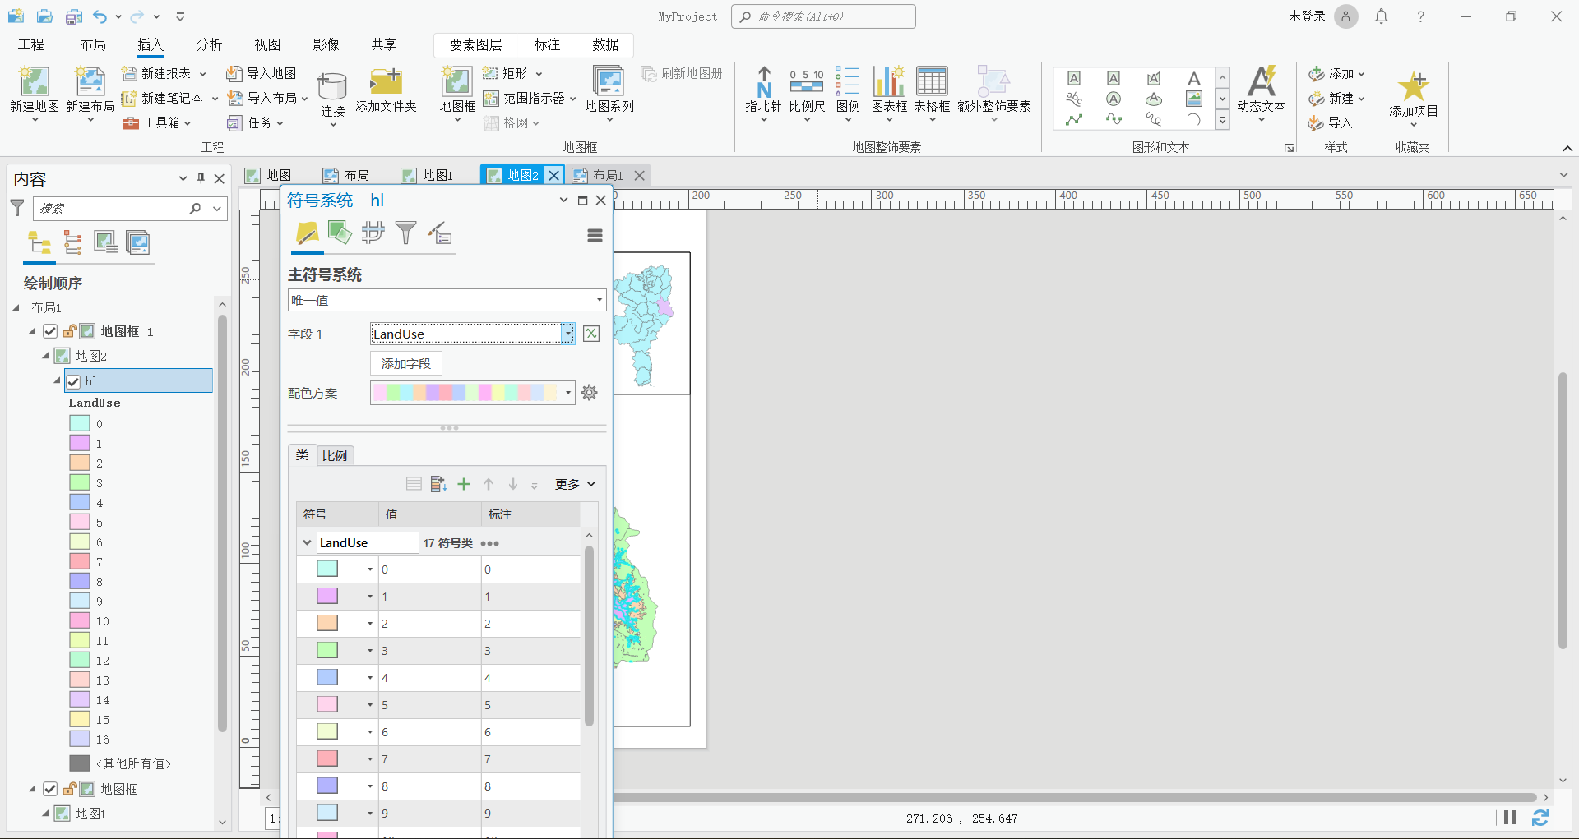

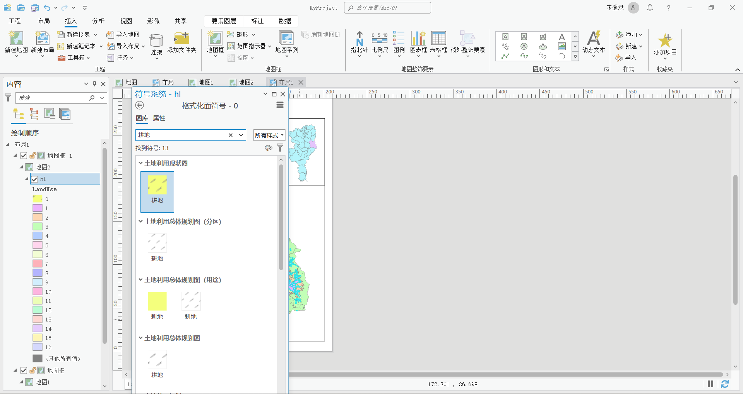

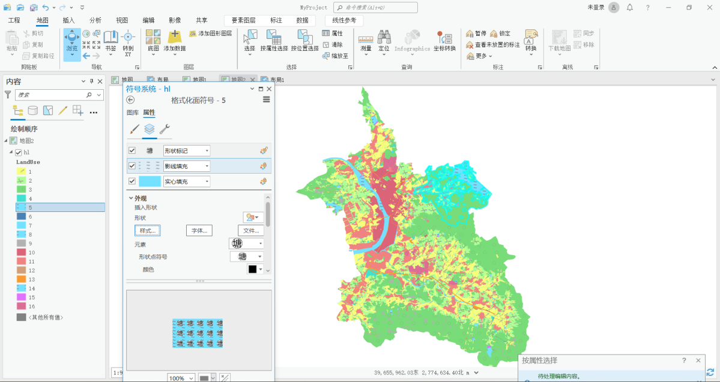

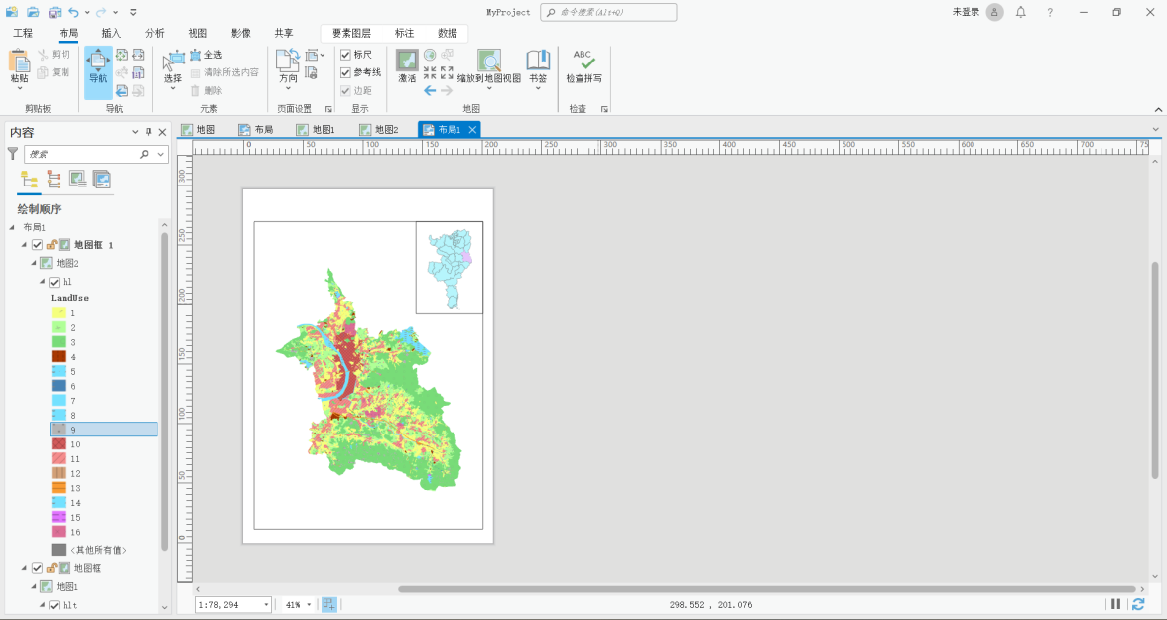

4 设置总图数据框

在布局中插入新的地图框，将该地图框移动到布局中的最底层，调整地图框大小刚好可包围总图数据框，之后设置新插入的地图框的背景色，用于修饰总图数据框外围。

，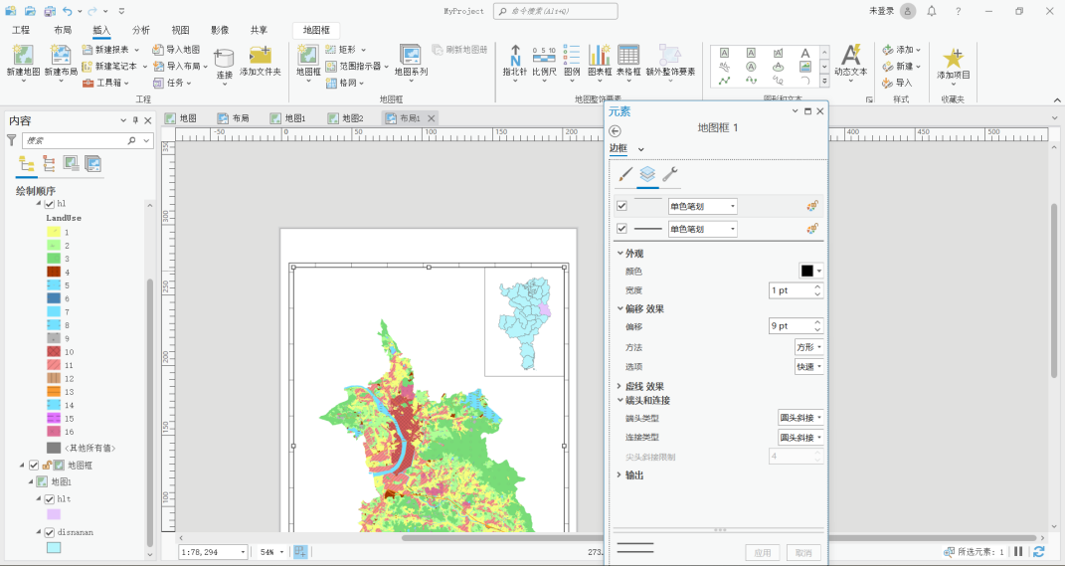

在新地图框的“结构”添加填充符号，设置为图片填充，插入绿色填充图片，点击运行。

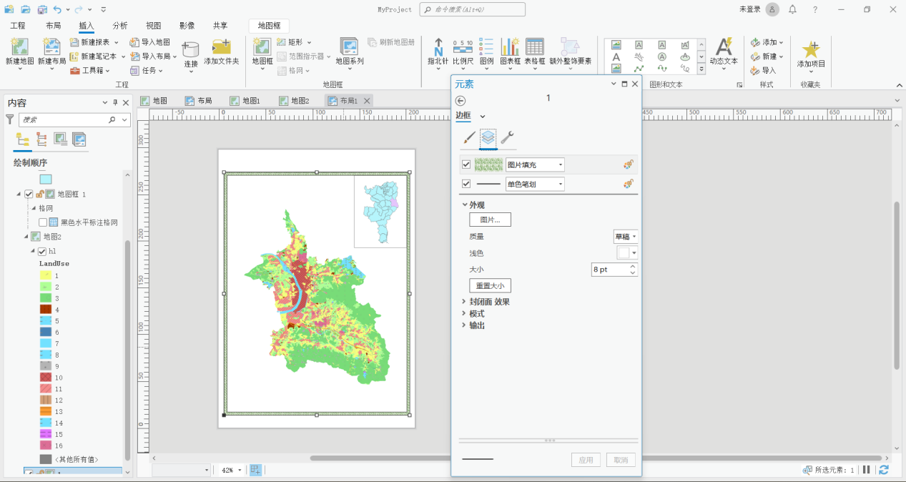

5 插入经纬网

点击布局上方工具栏的“插入”，插入一个经纬格网，出入后，选中方里格网图层参数修改。点击地图格网组件，删除格网线组件，调整刻度大小，使之与总数据框相贴合，之后调整标注可见为西边和北边，并调整标注大小为6pt，调整经纬度标注间隔为0°1’0’’，调整经纬网偏移与方向。

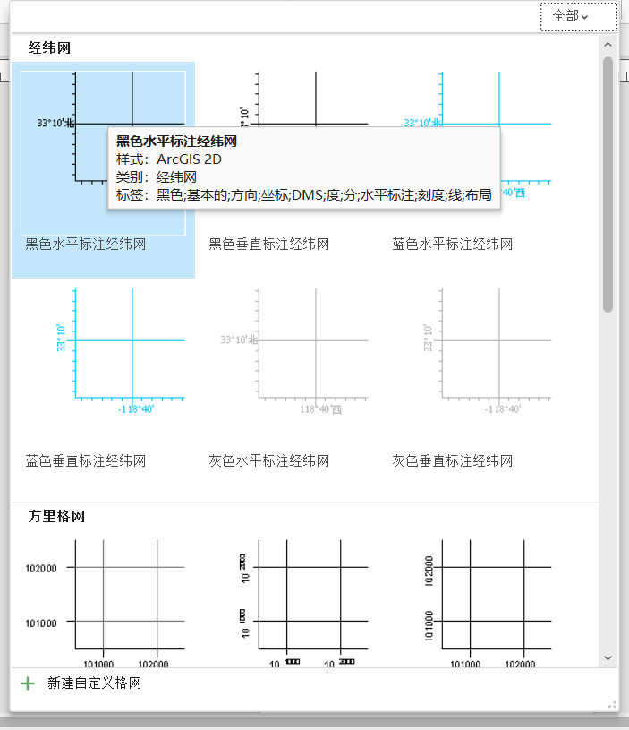

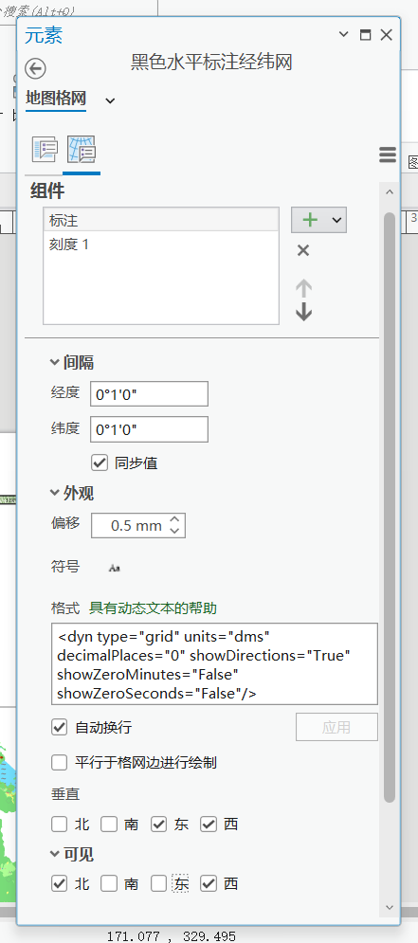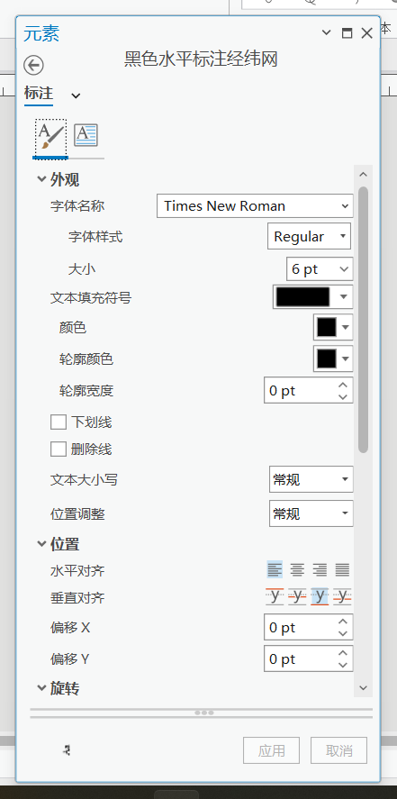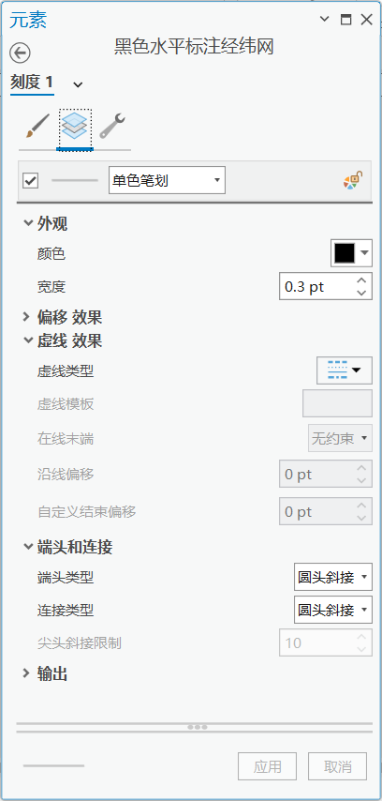

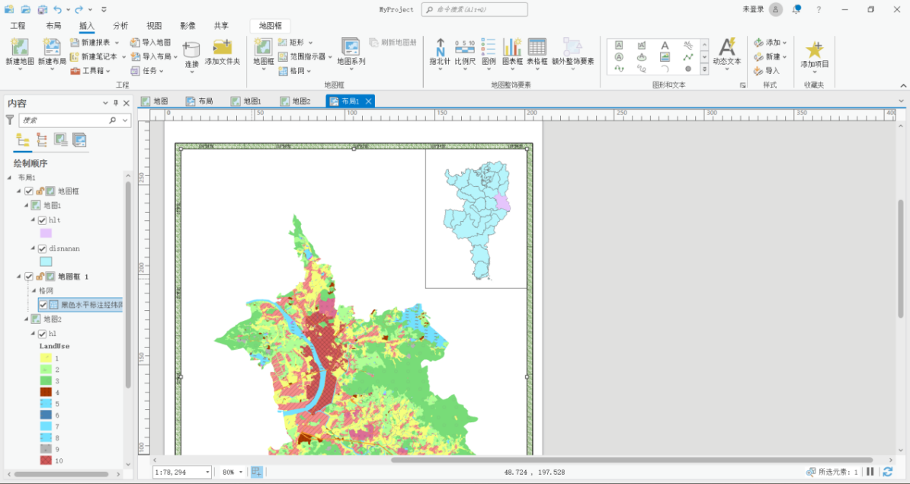

6 插入图例

点击布局上方工具栏的“图例”，在布局的坐下插入图例，点击图例属性框，调整类的大小、间距和位置，调整标注的字体和大小。

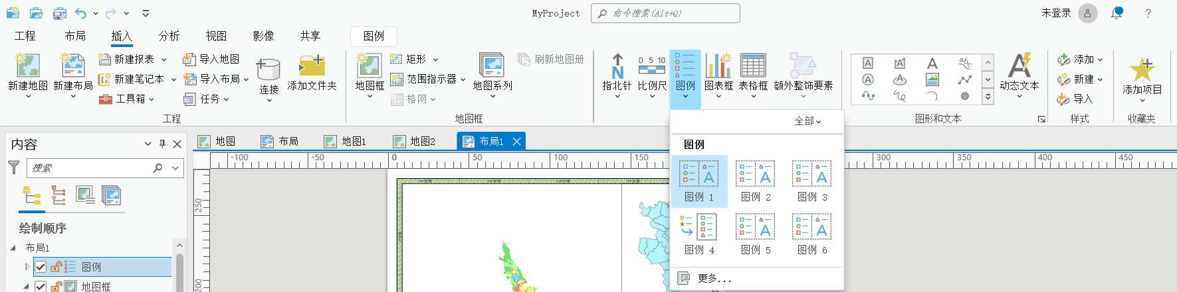

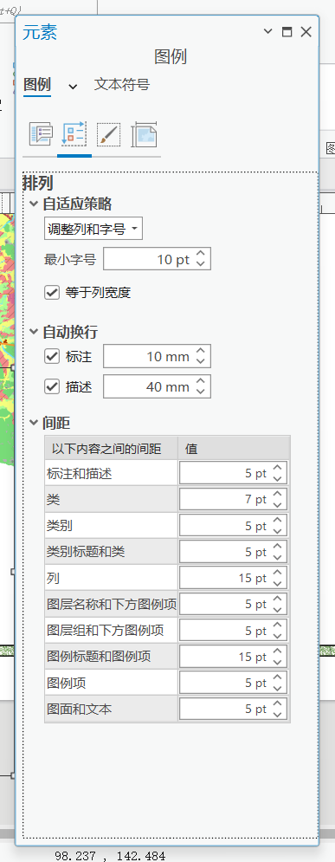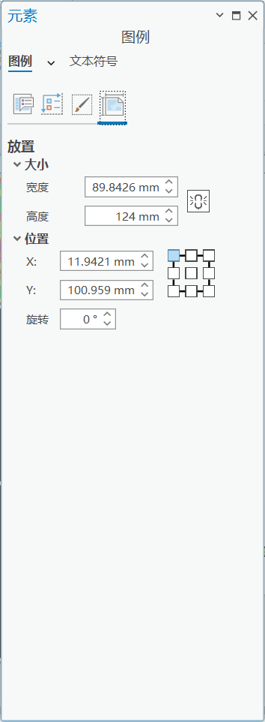

手动调节图例，将图例转为图形，拆分组合，进行微调。同时添加类标题和更改主标题内容。

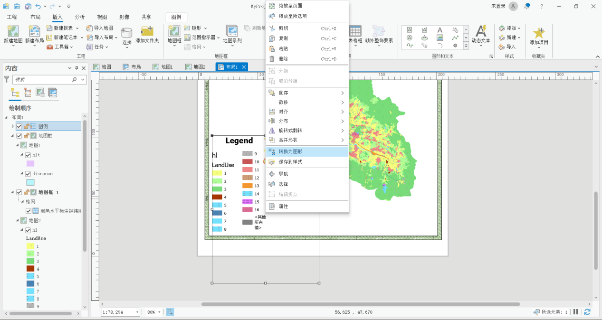

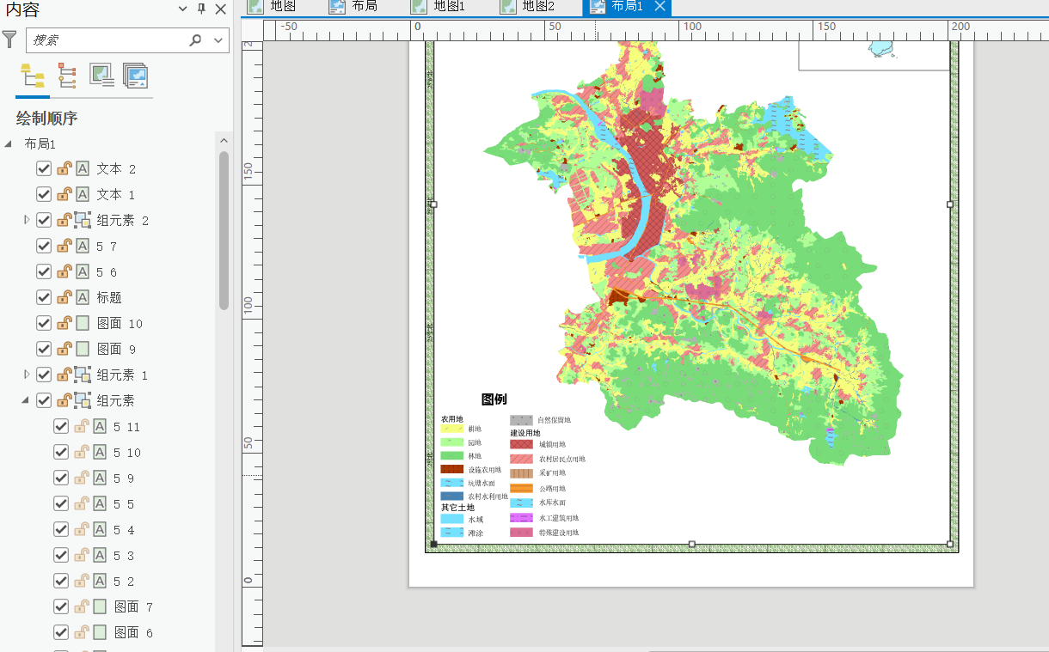

7 插入比例尺

点击布局上方工具栏的“比例尺”，在布局的右下插入比例尺，点击比例尺属性框，调整比例尺数值、分割、大小和单位等信息。

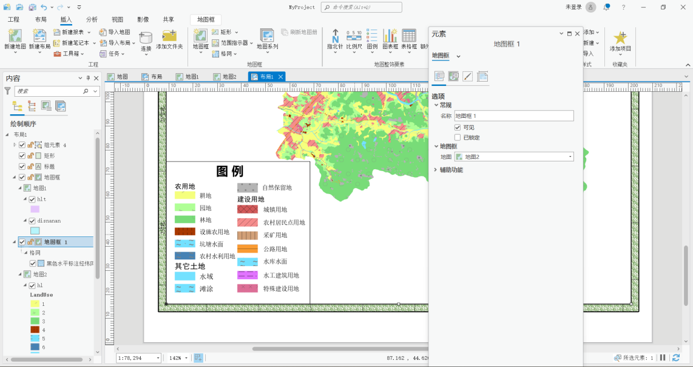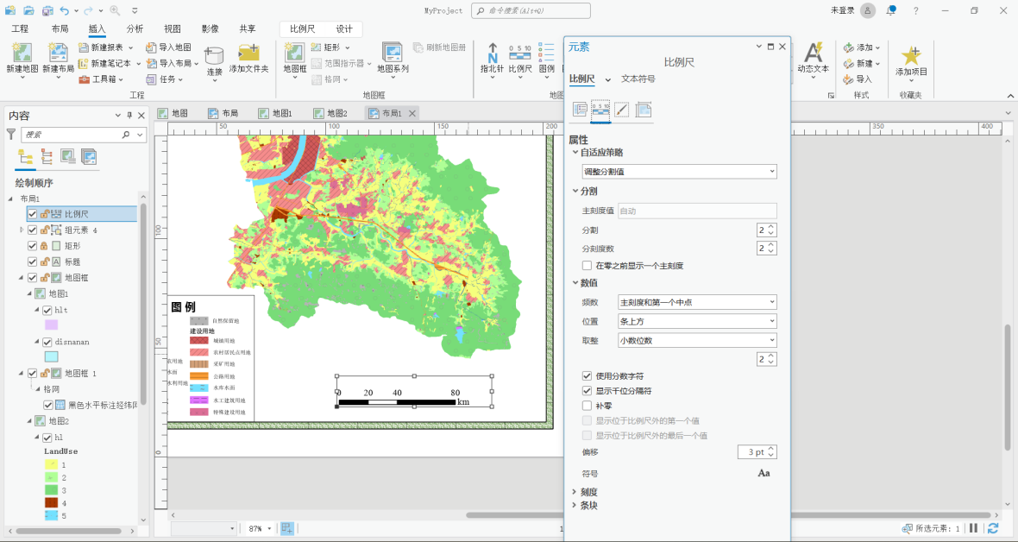

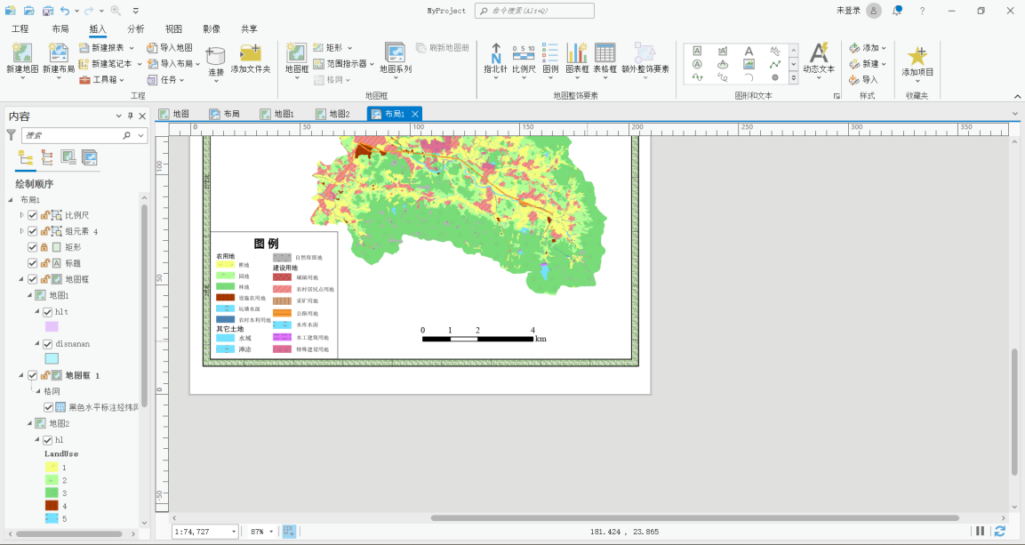

8 插入指北针

点击布局上方工具栏的“指北针”，在布局的左上插入指北针。

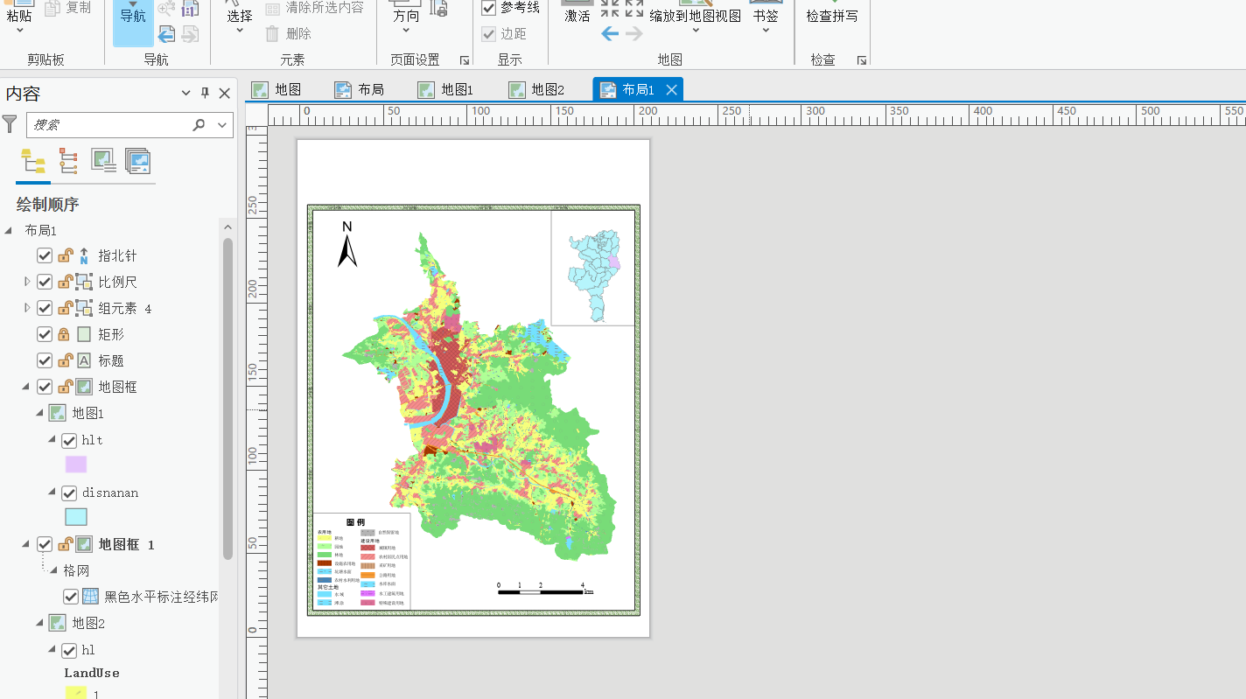

9 插入主标题和副标题

点击布局上方插入的工具栏，点击字体，插入两个标题，调整标题字体类型及大小。

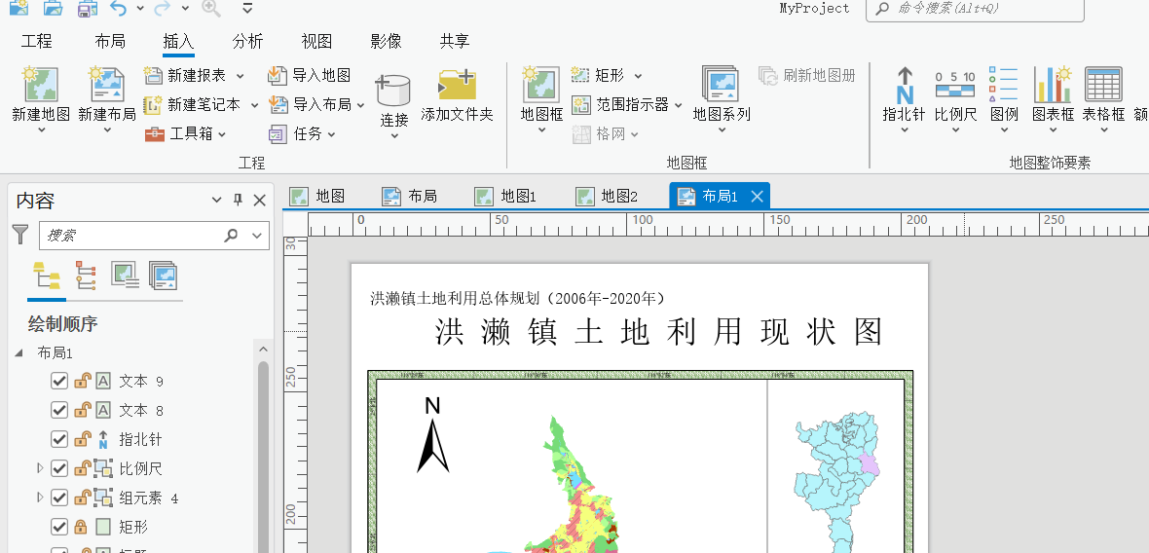

9 调整小数据框

选中小数据框，点击激活，进行相关编辑。如下图所示，编辑图层的颜色，高亮洪濑镇色块。

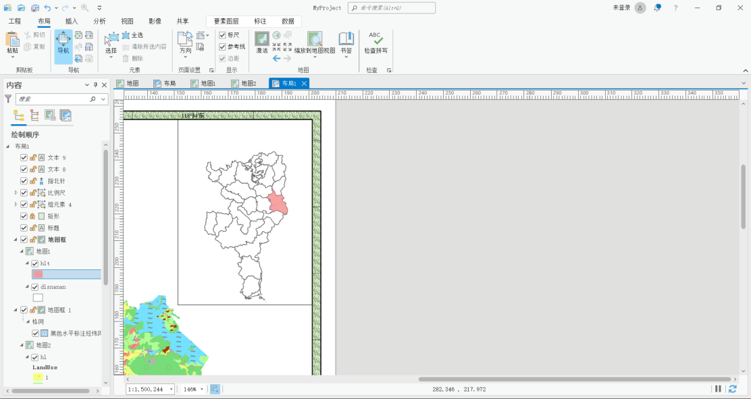

选择“disnanan”图层，点击标注属性，进入标注编辑栏。调整字号大小和字体。

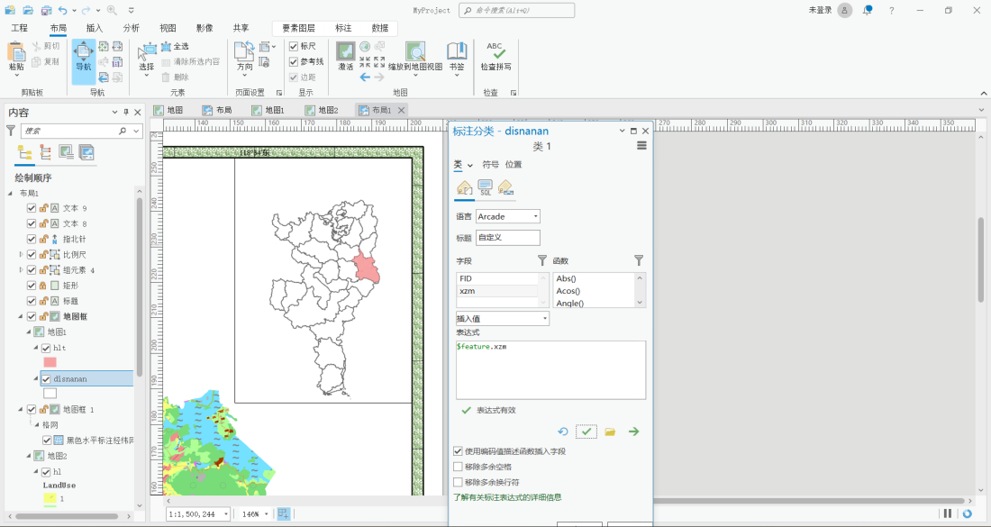

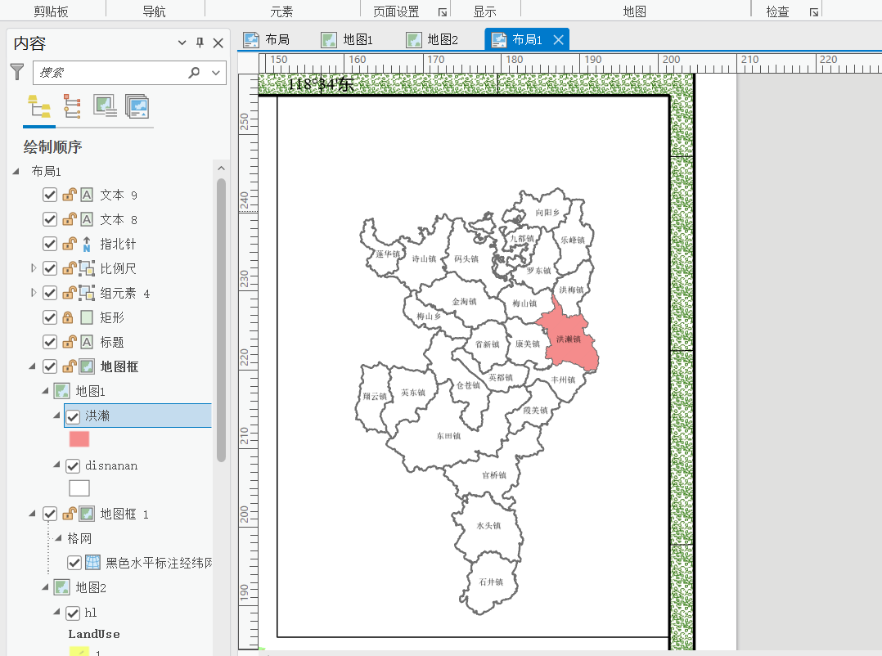

在数据框上方插入一个主标题，字体为宋体，字号大小为20pt。

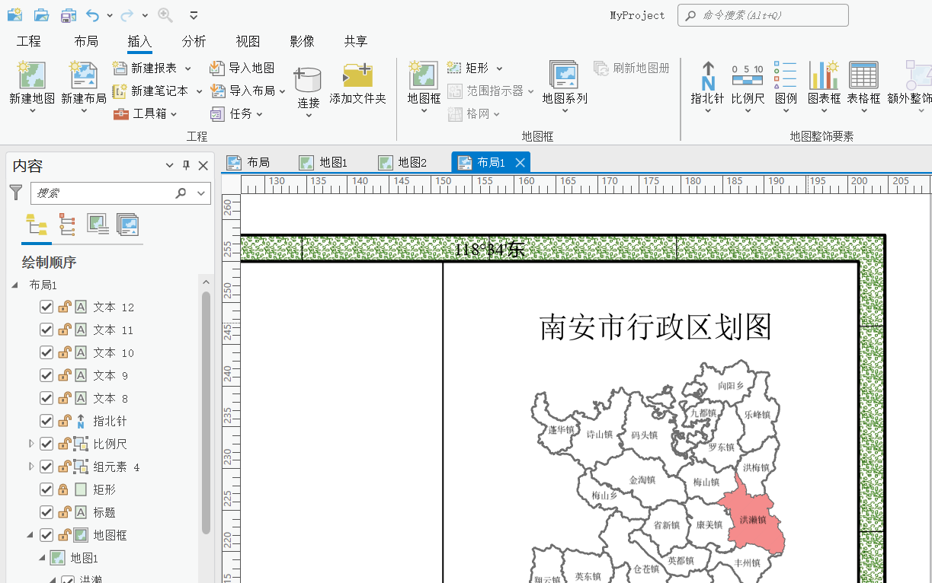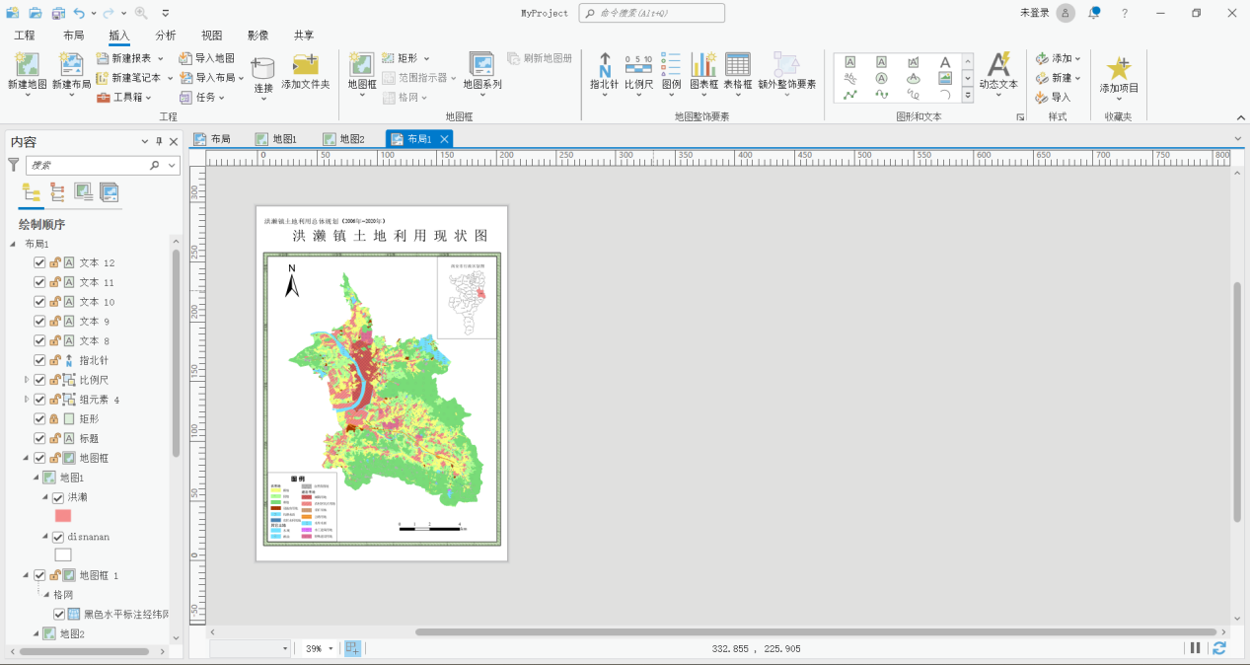

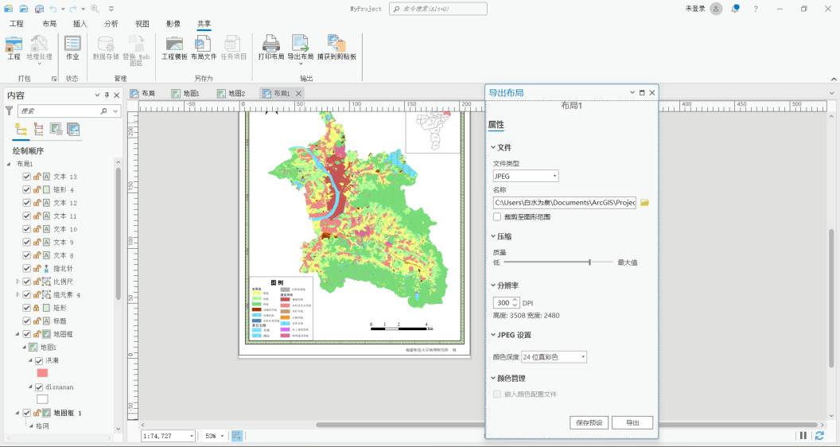

**实验结果：**

**1** 南京市部分地区行政区图



**2** 洪濑镇土地利用现状图

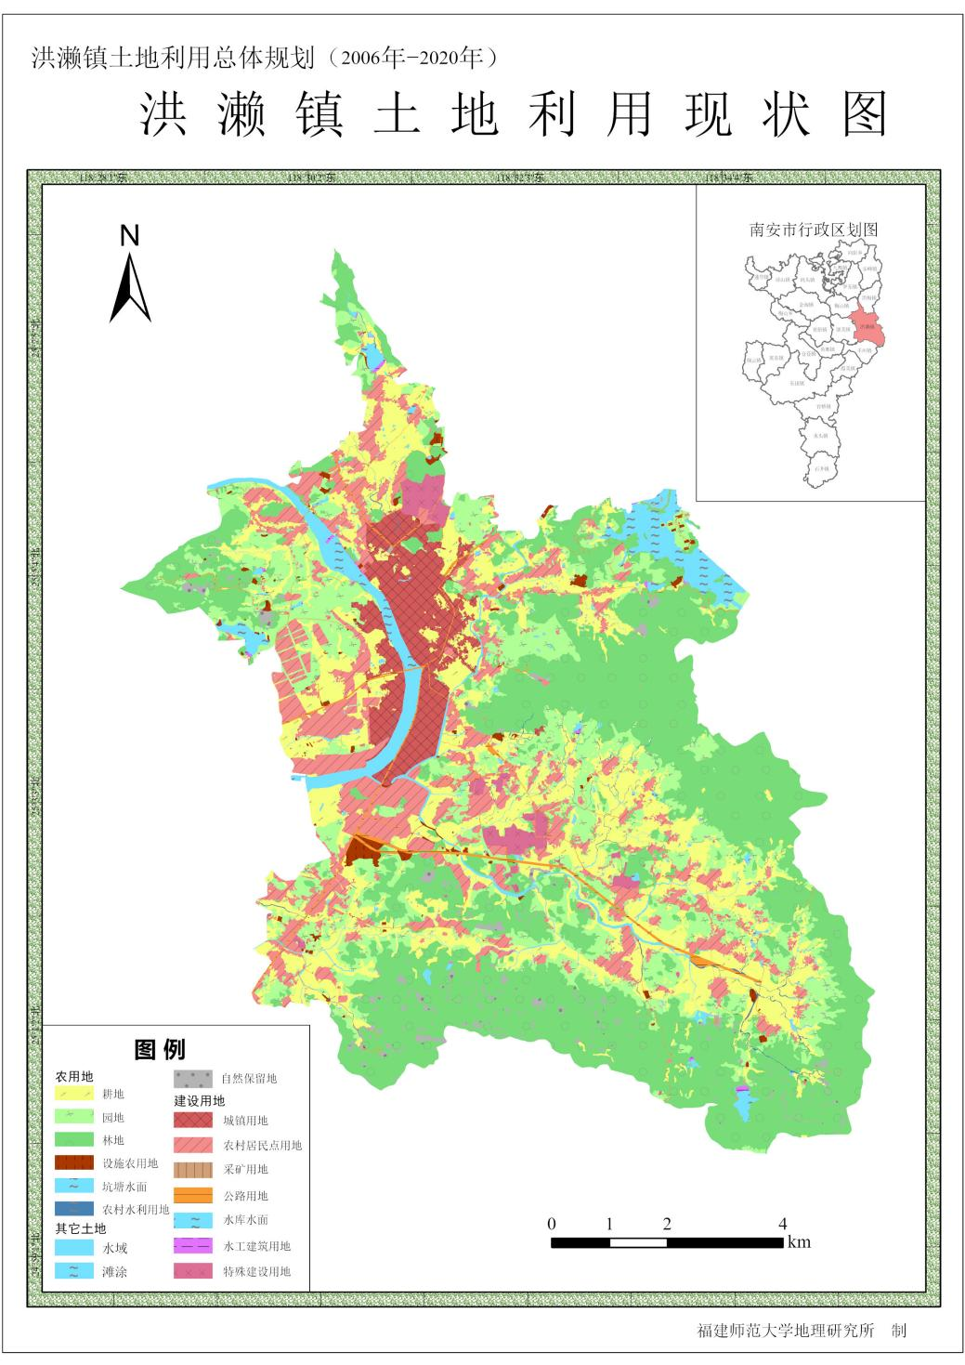

**实验心得：**

毋庸置疑的，这是一次全面、综合的制图实验，通过本次实验，我的制图能力得到了全方面的提升。回顾整个实验，我经历了数据符号化显示、数据标注、多种类型坐标网格标注、地图整饰要素添加、数据框显示、图输出等多项步骤，在这过程中，我探索了很多先前都未接触的功能，也遇到了许多困难，栽了许多跟头，但最后都被一一化解。在这一过程中，锻炼的不仅仅是我的技能，还有心性，更甚至，还有我的审美能力。重新回头区看这段时间走过的路，不经自豪而欣慰。

在数据符号化的过程中，我积极探索与旧版本软件不同的功能，经过不断地穿梭于工具栏，我了解到了新版本设置图示外观的基础功能，完美实现了符号的设计组合。可是，在后续的添加曲线标注的过程中，我也遇到了一些问题，比如新版本的字体无法实现宋体和斜体同时展示，这使得我不能按照实验要求来设置标注为宋体斜体，经过长达数个小时的探索，我仍旧没有办法实现这一功能，故而这也是本次实验唯一的一个短处。

除了数据符号化，我也尝试了新的网格设置，先前从未使用过的参考网格和方里网格，在探索中被我掌握。我也学会巧妙利用网格标注的凸出，为后面与数据框整饰相互搭配。在第二项实验中，需要我们对主数据框进行边框的整饰，在最初的计划中，我想要通过图库中的符号来实现边框整饰，但找遍了整个图库，也未能发现适宜用图的蛛丝马迹，后来经过思考，我决定尝试用图片填充的方式来整饰边框，我额外增加了一个空白数据框，将其放置于总图数据框外围，与前面的标注互相配合，将添加的数据框至于最下层，只展示凸出外围的部分，如此，经过填充，我们便可看到想要图案的边框样式。

关于对我个人审美能力的提升，我觉得这是一个不断精进的过程，在最初排版图示的时候，我并未发觉最早版本的缺陷，直到最后将要出图，在审视整体效果的时候，突然发现地图要素搭配上的失调。经过不断地调整，最终达到了预期的效果，在这一过程中，我还通过网路学习制图的美学特征，并掌握了一定的美学知识，这对我的审美能力及美学创作具有较大的促进作用。

每一次实验都在不断地进步，或言之，在这实践的路上，我们总在不断地拓展自己的知识，在不断地感悟，或许不算进步，不算成功，但对于每一个生灵而言，进一寸有一寸的欢喜。